**TRƯỜNG ĐẠI HỌC CÔNG NGHIỆP HÀ NỘI**

**KHOA CÔNG NGHỆ THÔNG TIN**



**BÁO CÁO ĐỒ ÁN TỐT NGHIÊP**

**NGHIÊN CỨU VỀ HỆ THỐNG GỢI Ý, ÁP DỤNG VÀO WEBSITE BÁN SÁCH**

|  |  |
| --- | --- |
| Giảng viên hướng dẫn: | TS.Ngô Đức Vĩnh |
| Sinh viên thực hiện: | Vũ Đình Huy |
| Mã sinh viên: | 1041360388 |
| Lớp_Khóa | CNTT2_K10 |

Hà Nội - 2019

**MỤC LỤC**

Chương 1 Tổng quan về vấn đề nghiên cứu 9

1.1 Thương mại điện tử 9

1.1.1 Thương mại điện tử là gì ? 9

1.1.2 Lợi ích của thương mại điện tử 10

1.1.3 Các loại hình ứng dụng thương mại điện tử 12

1.1.4 Khuynh hướng toàn cầu 12

1.1.5 Quy định của Việt Nam với thương mại điện tử 13

1.1.6 Tình hình thương mại điện tử Việt Nam 14

1.2 Hệ thống gợi ý 15

1.2.1 Tổng quan về hệ thống gợi ý 15

1.2.2 Lọc cộng tác (Collaborative filtering) 16

1.2.3 Lọc dựa trên nội dung 20

1.2.4 Lọc kết hợp (lai) 21

1.2.5 Các yếu tố quan trọng khác của hệ thống gợi ý 21

Chương 2 Phân tích thiết kế hệ thống 23

2.1 Khảo sát hệ thống 23

2.1.1 Tổng quan về hệ thống 23

2.1.2 Hoạt động của khách hàng 23

2.1.3 Các hoạt nghiệp vụ của hệ thống 24

2.2 Các yêu cầu của hệ thống 24

2.2.1 Yêu cầu chức năng 24

2.2.2 Yêu cầu phi chức năng 25

2.3 Biểu đồ Use case 26

2.3.1 Biểu đồ use case mức tổng quát 26

2.3.2 Biểu đồ usecase chi tiết 27

2.4 Đăc tả chi tiết một số use case 30

2.4.1 Đăng ký tài khoản khách hàng 30

2.4.2 Đăng nhập khách hàng 30

2.4.3 Xem chi tiết sản phẩm 31

2.4.4 Thêm sách vào giỏ hàng 31

2.4.5 Xác nhận mua hàng 32

2.4.6 Tương tác với sản phẩm 32

2.4.7 Đăng nhập quản trị 33

2.4.8 Quản lý sách 33

2.4.9 Quản lý nhân viên 35

2.4.10 Quản lý khách hàng 37

2.4.11 Quản lý danh mục 37

2.4.12 Quản lý tin tức 38

2.5 Thiết kế cơ sơ dữ liệu 39

2.5.1 Bảng nhân viên (Employees) 39

2.5.2 Bảng loại nhân viên (EmployeeTypes) 40

2.5.3 Bảng danh mục cấp 1 (CategoryLv1) 40

2.5.4 Bảng danh mục cấp 2 (CategoryLv2) 41

2.5.5 Bảng danh mục tác giả (CategoryByAuthors) 41

2.5.6 Bảng danh mục NXB, NPH (CategoryByPublishers) 41

2.5.7 Bảng sản phẩm (Products) 42

2.5.8 Bảng gợi ý ản phẩm sách (Recommends) 42

2.5.9 Bảng tin tức (News) 43

2.5.10 Bảng hóa đơn (Bills) 43

2.5.11 Bảng chi tiết hóa đơn (BillDetails) 44

2.5.12 Bảng nhóm quyền (GroupRoles) 44

2.5.13 Bảng quyền (Role) 44

2.5.14 Bảng phân quyền (Role_EmployeeType) 45

2.5.15 Bảng khách hàng 45

2.5.16 Bảng bình luận sản phẩm (CommentProducts) 46

2.5.17 Bảng thích sách (LikeProducts) 46

2.5.18 Bảng đánh giá sách (RateProducts) 46

2.5.19 Bảng nhãn, tag sách (Tags) 47

2.5.20 Bảng nhãn-sách (Tag_Product) 47

2.6 Sơ đồ cơ sở dữ liệu 48

Chương 3 Xây dựng trang web và triển khai hệ thống gợi ý 49

3.1 Lựa chọn môi trường, giải pháp xây dựng trang web 49

3.1.1 Xây dựng Website với ASP.NET MVC 49

3.1.2 Hệ quản trị cơ sở dữ liệu SQL Server 51

3.1.3 Sử dụng Entity Framework Code-First 51

3.2 Triển khai hệ thống gợi ý 52

3.3 Cài đặt trang web 52

3.3.1 Đăng ký, đăng nhập khách hàng 52

3.3.2 Menu trang chủ 53

3.3.3 Trang chủ bán sách 54

3.3.4 Trang xem chi tiết sách 55

3.3.5 Giỏ hàng, xác nhận mua sách 56

3.3.6 Trang tin bài viết, tin tức 57

3.3.7 Quản lý danh mục sách, tác giả, nhà xuất bản, nhà phát hành 57

3.3.8 Quản lý tin bài viết tin tức 58

3.3.9 Quản lý sản phẩm sách 59

3.3.10 Quản lý nhãn, tag sách 61

3.3.11 Quản lý nhân viên 62

3.3.12 Quản lý loại nhân viên, quyền nhân viên 63

3.3.13 Quản lý hóa đơn 64

3.3.14 Quản lý khách hàng 65

3.3.15 Quản lý các tương tác khách hàng 66

Tổng kết và đánh giá 67

LỜI nói đầu

Ngày nay công nghệ thông tin đã có những bước phát triển mạnh mẽ theo cả chiều rộng và chiều sâu. Máy tính, internet không chỉ là một thứ phương tiện cho nhưng công việc khó khăn cao siêu mà đang ngày càng trở thành một công cụ làm việc và giải trí thông dụng của con người không chỉ ở công sở mà ngay cả trong gia đình. Đứng trước vai trò cua công nghê thông tin ngày càng năng động và phát triển, các tổ chức và các doanh nghiệp đều tìm mọi biện pháp để xây dựng và hoàn thiện hệ thống thông tin của mình nhằm tin học hóa các hoạt động tác vụ của đơn vị. Hiện nay các công ty tin học hàng đầu thế giới không ngừng đầu tư và cải thiện các giải pháp cũng như các sản phẩm nhằm cho phép tiến hành thương mại hóa trên internet. Thông qua các sản phẩm và công nghệ này, chúng ta dễ nhận ra tầm quan trọng và tính tất yếu của thương mại điện tử. Với những thao tác đơn giản trên máytính có nối mạng Internet người dùng sẽ có thể tiếp cận dễ dàng với các dịch vụ,hàng hóa. Ở Việt Nam rất nhiều doanh nghiệp đang tiến hành thương mại hóa trên Internet nhưng do những khó khăn về cơ sở hạ tầng như viễn thông chưa phát triển mạnh, các dịch vụ thanh toán điện tử qua ngân hàng chưa phổ biến nên chỉ dừng lại ở mức độ giới thiệu sản phẩm và tiếp cận đơn hàng thông qua web. Để tiếp cận và đóng góp đẩy mạnh sự phổ biến của thương mại điện tử ở Việt Nam, em đã tìm hiểu và cài đặt “Trang web bán sách” cùng với sự nghiên cứu cài đặt “hệ thống gợi ý” cho trang web này. Với sự hướng dẫn tận tình của thầy Ngô Đức Vĩnh em đã hoàn thành, đồ án tốt nghiệp này. Tuy đã cố gắng hết sức tìm hiểu, phân tích thiết kế và cài đặt hệ thống nhưng chắc chắn không tránh khỏi được những thiếu sót. Em rất mong được sự thông cảm và góp ý của các quý thầy cô. Em xin chân thành cảm ơn. Qua đây cho phép em bày tỏ lòng biết ơn đến sự dạy dỗ chỉ bảo của các thầy, cô trong khoa. Đặc biệt là thầy Ngô Đức Vĩnh, người đã trực tiếp hướng dẫn, chỉ bảo và giúp đỡ em trong thời gian làm đồ án tốt nghiệp. Em xin chân thành cảm ơn sự hướng dẫn tận tình của thầy!

*Sinh viên thực hiện*

*Vũ Đình Huy*

**MỞ ĐẦU**

**1.Lý do chọn đề tài.**

Bán hàng trực tuyến là một hình thức kinh doanh các sản phẩm hay dịch vụ trên mạng internet. Tận dụng ưu thế của mạng internet để tạo ra quá trình mua bán trao đổi hàng hóa. Ưu điểm của bán hàng trực tuyến đó chính là không cần phải phụ thuộc vào cửa hàng, mặt bằng, nhân viên. Chính vì thế một website bán hàng trực tuyến là cần thiết cho doanh nghiệp kinh doanh sản phẩm dịch vụ. Nhưng để phát triển, tăng lợi nhuận doanh thu thì website chỉ dừng ở việc giới thiệu sản phẩm,tiếp cận đơn hàng là chưa đủ.Việc tiếp cận khách hàng thông qua đặc điểm của họ bằng việc sử dụng các công nghệ mới ngày nay là một hướng khả thi cho vấn đề này.

Đọc sách vẫn luôn là một thói quen bổ ích được nhiều người yêu thích nhưng bên cạnh việc cung cấp tri thức đọc sách còn mang lại nhiều lợi ích hơn thế.Nhưng việc mua sách của khách hàng thường là đến mua trực tiếp các cửa hàng hiệu sách thư viện mất nhiều thời gian của họ.Một website bán sách sẽ giúp họ tiếp cận với sách dễ dàng hơn chỉ với thao tác trên máy tính cá nhân hay điện thoại thông minh.

Với những ý nêu trên cũng như đề áp dụng những kiến thức tiếp thu được trên giảng đường Đại học là lý do chọn đề tài “Nghiên cứu về hệ thống gợi ý, áp dụng vào website bán sách” cho đồ án tốt nghiệp của mình.

**2.Phương pháp ngiên cứu.**

* Tìm hiểu,khảo sát nhu cầu khách hàng và doanh nghiệp.
* Tìm hiểu,thống kê về thương mại điện tử.
* Phân tích chức năng yêu cầu.
* Lựa chọn công nghệ, các phần mềm và công cụ xây dựng website.
* Tiến hành xây dựng và triển khai.

**3.Mục đích nhiên cứu.**

* Thương mại điện tử nói chung và thương mại điện tử Việt Nam nói riêng.
* Nghiệp vụ của một website thương mại điện tử.
* Xây dựng một website nói chung, website thương mại điện tử nói riêng.
* Nghiên cứu và triển khai hệ thống gợi ý.

# Tổng quan về vấn đề nghiên cứu

## Thương mại điện tử

### Thương mại điện tử là gì ?

Theo Tổ chức Thương mại thế giới (WTO), "Thương mại điện tử bao gồm việc sản xuất, quảng cáo, bán hàng và phân phối sản phẩm được mua bán và thanh toán trên mạng Internet, nhưng được giao nhận một cách hữu hình, cả các sản phẩm giao nhận cũng như những thông tin số hoá thông qua mạng Internet".

Theo Ủy ban Thương mại điện tử của Tổ chức Hợp tác kinh tế châu Á - Thái Bình Dương (APEC) định nghĩa: "Thương mại điện tử liên quan đến các giao dịch thương mại trao đổi hàng hóa và dịch vụ giữa các nhóm (cá nhân) mang tính điện tử chủ yếu thông qua các hệ thống có nền tảng dựa trên Internet.". Các kỹ thuật thông tin liên lạc có thể là email, EDI, Internet và Extranet có thể được dùng để hỗ trợ thương mại điện tử.

Có nhiều khái niệm về thương mại điện tử (TMĐT), nhưng hiểu một cách tổng quát, TMĐT là việc tiến hành một phần hay toàn bộ hoạt động thương mại bằng những phương tiện điện tử. TMĐT vẫn mang bản chất như các hoạt động thương mại truyền thống. Tuy nhiên, thông qua các phương tiện điện tử mới, các hoạt động thương mại được thực hiện nhanh hơn, hiệu quả hơn, giúp tiết kiệm chi phí và mở rộng không gian kinh doanh.

TMĐT càng được biết tới như một phương thức kinh doanh hiệu quả từ khi Internet hình thành và phát triển. Chính vì vậy, nhiều người hiểu TMĐT theo nghĩa cụ thể hơn là giao dịch thương mại, mua sắm qua Internet và mạng (ví dụ mạng Intranet của doanh nghiệp).

***Các ứng dụng kinh doanh:***

* Tài liệu tự động hóa ở chuỗi cung ứng và hậu cần
* Hệ thống thanh toán trong nước và quốc tế
* Quản lý nội dung doanh nghiệp
* Nhóm mua
* Trợ lý tự động trực tuyến
* IM (Instant Messaging)
* Nhóm tin
* Mua sắm trực tuyến và theo dõi đặt hàng
* Ngân hàng điện tử
* Văn phòng trực tuyến
* Phần mềm giỏ hàng
* Hội thảo truyền thông trực tuyến
* Vé điện tử
* Nhắn tin nhanh
* Mạng xã hội
* Mua bán dịch vụ trực tuyến

### Lợi ích của thương mại điện tử

***Tiếp cận khách hàng tiềm năng:***Lợi ích đầu tiên khi bạn sở hữu một website bán hàng đó chính là tiếp cận khách hàng tiềm năng. Dù khách hàng ở bất cứ đâu trên thế giới, chỉ cần có mạng internet là có thể tìm thấy website bán hàng của doanh nghiệp, biết đến sản phẩm và thương hiệu của công ty doanh nghiệp. Từ đó, chắc chắn rằng lượng khách hàng của doanh nghiệp sẽ tăng lên đáng kể. Tuy nhiên, các chức năng tiện ích bán hàng của website cũng là một yếu tố cần thiết đến việc thu hút khách hàng. Do đó, khi thiết kế website kinh doanh thứ gì, như thiết kế website bán sách online cũng cần chú ý đến các chức năng trên website, phải làm sao hữu dụng với người dụng thì việc kinh doanh mới đạt hiệu quả.

***Tiết kiệm được nhiều chi phí:*** Việc sở hữu một website bán hàng chính là một hình thức marketing online tốt nhất, vừa giúp cho doanh nghiệp tiết kiệm được nhiều chi phí trong quảng bá thương hiệu, vừa có thể tăng doanh thu bán hàng hiệu quả. Vì doanh nghiệp không cần phải đầu tư một số tiền lớn để thuê mặt bằng làm cửa hàng, không cần phải thuê nhân viên phục vụ mà chỉ cần đầu tư một khoản tiền nhỏ để thiết kế website thì doanh nghiệp đã có thể thu về nhiều lợi nhuận với hình thức kinh doanh này.

***Xây dựng và quảng bá thương hiệu:***Một lợi ích vô cùng quan trọng khi thiết kế website bán hàng đó chính là giúp doanh nghiệp xây dựng và quảng bá thương hiệu sản phẩm của công ty mình. Một số người không hiểu, cứ cho rằng thiết kế website bán sách, thiết kế web bán mỹ phẩm, quần áo,… là tự động có người đến mua hàng, đây là cách nghĩ sai lầm. Sự thực trang web của doanh nghiệp giống như một cửa hàng nhỏ nằm trong một con hẻm, chẳng ai biết đến. Muốn người ta biết tới thì doanh nghiệp phải quảng cáo online, marketing online. Trong đó thì seo website đang được nhiều công ty, doanh nghiệp ưa thích, vì seo website vừa quảng bá thương hiệu sản phẩm, vừa tăng khách hàng ghé thăm trang web, đồng thời giúp tăng uy tín của cửa hàng.

***Tăng hiệu quả kinh doanh:*** Đây có lẽ là lợi ích lớn nhất mà mọi đối tượng kinh doanh đều mong muốn. Khi sở hữu một website bán hàng chuyên nghiệp thì doanh nghiệp có thể tiết kiệm được nhiều thời gian bán hàng. Khách hàng có thể truy cập vào website để lựa chọn sản phẩm và đăng ký mua hàng vào bất cứ thời gian nào trong ngày và ở bất cứ nơi nào. Các hình thức mua bán và thanh toán diễn ra nhanh chóng chỉ bằng một thao tác click chuột. Chính vì thế, doanh nghiệp tăng được hiệu quả kinh doanh.

***Nâng cấp sản phẩm và thu hút thêm khách hàng mới:*** Người tiêu dùng ngày nay đa số đều biết sử dụng internet nên việc tiếp cận khách hàng sẽ diễn ra dễ dàng thông qua các website. Cũng chính nhờ website mà doanh nghiệp có thể nhận được những phản hồi từ khách hàng thông qua hệ thống tin nhắn hoặc email marketing. Từ đó, doanh nghiệp sẽ có thêm những sản phẩm mới phù hợp với nhu cầu của khách hàng.

***Lợi nhuận tốt hơn:*** Việc thiết kế website kinh doanh trực tuyến chính là một ý tưởng rất phù hợp cho thị trường Việt Nam hiện nay. Khi đã thu hút được lượng lớn khách hàng tiềm năng đến với sản phẩm của mình thì việc còn lại sẽ là của doanh nghiệp, phải đưa ra các sản phẩm chất lượng cùng dịch vụ tốt, bên cạnh đó giá cả cũng phải hợp lý, các hình thức chăm sóc chu đáo thì tất nhiên lợi nhuận của công ty sẽ tăng cao.

Những lợi ích như trên chỉ có được với những doanh nghiệp thực sự nhận thức được giá trị của TMĐT. Vì vậy, TMĐT góp phần thúc đẩy sự cạnh tranh giữa các doanh nghiệp để thu được nhiều lợi ích nhất. Điều này đặc biệt quan trọng trong bối cảnh hội nhập kinh tế quốc tế, khi các doanh nghiệp trong nước phải cạnh tranh một cách bình đẳng với các doanh nghiệp nước ngoài.

### Các loại hình ứng dụng thương mại điện tử

Thương mại điện tử ngày nay liên quan đến tất cả mọi thứ từ đặt hàng nội dung kỹ thuật số cho đến tiêu dùng trực tuyến tức thời, để đặt hàng và dịch vụ thông thường, các dịch vụ "meta" đều tạo điều kiện thuận lợi cho các dạng khác của thương mại điện tử.Ở cấp độ tổ chức, các tập đoàn lớn và các tổ chức tài chính sử dụng Internet để trao đổi dữ liệu tài chính nhằm tạo điều kiện thuận lợi cho kinh doanh trong nước và quốc tế. Tính toàn vẹn dữ liệu và tính an ninh là các vấn đề rất nóng gây bức xúc trong thương mại điện tử. Hiện nay có nhiều tranh cãi về các hình thức tham gia cũng như cách phân chia các hình thức này trong thương mại điện tử. Nếu phân chia theo đối tượng tham gia thì có 3 đối tượng chính bao gồm: Chính phủ (G - Government), Doanh nghiệp (B - Business) và Khách hàng (C - Customer hay Consumer). Nếu kết hợp đôi một 3 đối tượng này sẽ có 9 hình thức theo đối tượng tham gia: B2C, B2B, B2G, G2B, G2G, G2C, C2G, C2B, C2C. Trong đó, các dạng hình thức chính của thương mại điện tử bao gồm:

* Doanh nghiệp với Doanh nghiệp (B2B)
* Doanh nghiệp với Khách hàng (B2C)
* Doanh nghiệp với Nhân viên (B2E)
* Doanh nghiệp với Chính phủ (B2G)
* Chính phủ với Doanh nghiệp (G2B)
* Chính phủ với Chính phủ (G2G)
* Chính phủ với Công dân (G2C)
* Khách hàng với Khách hàng (C2C)
* Khách hàng với Doanh nghiệp (C2B)

### Khuynh hướng toàn cầu

Mô hình kinh doanh trên toàn cầu tiếp tục thay đổi đáng kể với sự ra đời của thương mại điện tử. Nhiều quốc gia trên thế giới cũng đã đóng góp vào sự phát triển của thương mại điện tử. Ví dụ, nước Anh có chợ thương mại điện tử lớn nhất toàn cầu khi đo bằng chỉ số chi tiêu bình quân đầu người, con số này cao hơn cả Mỹ. Kinh tế Internet ở Anh có thể tăng 10% từ năm 2010 đến năm 2015. Điều này tạo ra động lực thay đổi cho ngành công nghiệp quảng cáo.

Trong số các nền kinh tế mới nổi, sự hiện diện của thương mại điện tử ở Trung Quốc tiếp tục được mở rộng. Với 384 triệu người sử dụng Internet, doanh số bán lẻ của cửa hàng trực tuyến ở Trung Quốc đã tăng 36,6 tỉ USD năm 2009 và một trong những lý do đằng sau sự tăng trưởng kinh ngạc là cải thiện độ tin cậy của khách hàng. Các công ty bán lẻ Trung Quốc đã giúp người tiêu dùng cảm thấy thoải mái hơn khi mua hàng trực tuyến.

Thương mại điện tử cũng được mở rộng trên khắp Trung Đông. Với sự ghi nhận là khu vực có tăng trưởng nhanh nhất thế giới trong việc sử dụng Internet từ năm 2000 đến năm 2009, hiện thời khu vực có hơn 60 triệu người sử dụng Internet. Bán lẻ, du lịch và chơi game là các phần trong thương mại điện tử hàng đầu ở khu vực, mặc dù có các khó khăn như thiếu khuôn khổ pháp lý toàn khu vực và các vấn đề hậu cần trong giao thông vận tải qua biên giới.

Thương mại điện tử đã trở thành một công cụ quan trọng cho thương mại quốc tế không chỉ bán sản phẩm mà còn quan hệ với khách hàng.

### Quy định của Việt Nam với thương mại điện tử

Tháng 11 năm 2005, Quốc hội đã thông qua Luật Giao dịch điện tử. Tháng 6 năm 2006 Chính phủ ban hành Nghị định số 57/2006/NĐ-CP về thương mại điện tử.

Đầu năm 2007, Chính phủ Việt Nam ban hành Nghị định số 27/2007/NĐ-CP ngày 23/02/2007 "Về giao dịch điện tử trong hoạt động tài chính", số 26/2007/NĐ-CP ngày 15/02/2007 "Quy định chi tiết thi hành Luật Giao dịch điện tử về chữ ký số và dịch vụ chứng thực chữ ký số", số 35/2007/NĐ-CP ngày 08/03/2007 "Về giao dịch điện tử trong hoạt động ngân hàng".

Nội dung chủ yếu của Nghị định về thương mại điện tử năm 2006 là thừa nhận giá trị pháp lý của chứng từ điện tử trong hoạt động thương mại, ngoài ra có một số quy định cụ thể khác. Cho tới cuối năm 2012 thương mại điện tử ở Việt Nam phát triển nhanh và đa dạng, đồng thời cũng xuất hiện những mô hình mang danh nghĩa thương mại điện tử thu hút rất đông người tham gia nhưng gây tác động xấu tới xã hội.

Ngày 16 tháng 5 năm 2013, Chính phủ đã ban hành Nghị định số 52/2013/NĐ-CP về thương mại điện tử thay thế cho Nghị định năm 2006. Nghị định mới đã quy định những hành vi bị cấm trong thương mại điện tử, quy định chặt chẽ trách nhiệm của các thương nhân cung cấp các dịch vụ bán hàng trực tuyến, trách nhiệm của cơ quan quản lý nhà nước về thương mại điện tử. Một trong những mục tiêu quan trọng của Nghị định mới là tạo môi trường thuận lợi hơn cho thương mại điện tử, nâng cao lòng tin của người tiêu dùng khi tham gia mua sắm trực tuyến.

### Tình hình thương mại điện tử Việt Nam

Việt Nam được các chuyên gia kinh tế đánh giá là một thị trường cực kì tiềm năng cho tất cả các loại hình thương mại, đặc biệt là thương mại điện tử với biểu đồ dân số trẻ và năng động. Trên các yếu tố khác, sự ổn định chính trị và an ninh cũng giúp cho Việt Nam trở thành một trong những quốc gia thu hút nguồn đầu tư hàng đầu khu vực và thế giới. Trong năm 2018, GPD Việt Nam đạt 7.08%, cao nhất trong vòng 10 năm trở lại đây, và đóng góp một phần không nhỏ là nhờ thương mại điện tử.

Các chiến lược quảng bá cũng như sự chuyển dịch về cơ cấu cũng giúp các doanh nghiệp làm về thương mại điện tử Việt Nam có được những sự phát triển thần tốc. Gần đây nhất, VinGroup cũng đã có động thái chuyển dịch và định hướng trở thành tập đoàn công nghệ, tập trung vào AI, Big Data, Machine Learning… Để có được những thành tựu này, phần lớn là do thị trường béo bở Việt Nam sở hữu tới 47% dân số sử dụng internet, vượt trội so với các thị trường trong khu vực như Campuchia(3.1%), Lào(9.0%) hay Thái Lan(23.7%).

Tuy Nhiên, cơ hội đồng nghĩa với khó khăn. Nhất là với một thị trường nhiều đặc thù như Việt Nam. Hệ thống luật pháp đang hoàn thiện và thói quen người dùng chính là những rào cản lớn nhất để tiếp cận với thương mại điện tử ở Việt Nam.

## Hệ thống gợi ý

### Tổng quan về hệ thống gợi ý

Hệ thống gợi ý (Recommender systems hoặc Recommendation systems) là một dạng của hệ hỗ trợ ra quyết định, cung cấp giải pháp mang tính cá nhân hóa mà không phải trải qua quá trình tìm kiếm phức tạp. Hệ gợi ý học từ người dùng và gợi ý các sản phẩm tốt nhất trong số các sản phẩm phù hợp.

Hệ thống gợi ý sử dụng các tri thức về sản phẩm, các tri thức của chuyên gia hay tri thức khai phá học được từ hành vi con người dùng để đưa ra các gợi ý về sản phẩm mà họ thích trong hàng ngàn hàng vạn sản phẩm có trong hệ thống. Các website thương mại điện tử, ví dụ như sách, phim, nhạc, báo...sử dụng hệ thống gợi ý để cung cấp các thông tin giúp cho người sử dụng quyết định sẽ lựa chọn sản phẩm nào. Các sản phẩm được gợi ý dựa trên số lượng sản phẩm đó đã được bán, dựa trên các thông tin cá nhân của người sử dụng, dựa trên sự phân tích hành vi mua hàng trước đó của người sử dụng để đưa ra các dự đoán về hành vi mua hàng trong tương lai của chính khách hàng đó. Các dạng gợi ý bao gồm: gợi ý các sản phẩm tới người tiêu dùng, các thông tin sản phẩm mang tính cá nhân hóa, tổng kết các ý kiến cộng đồng, và cung cấp các chia sẻ, các phê bình, đánh giá mang tính cộng đồng liên quan tới yêu cầu, mục đích của người sử dụng đó.

Các hệ thống đề xuất được sử dụng trong nhiều lĩnh vực bao gồm phim ảnh, âm nhạc, tin tức, sách, bài báo nghiên cứu, truy vấn tìm kiếm, thẻ xã hội và các sản phẩm nói chung. Ngoài ra còn có các hệ thống giới thiệu cho các chuyên gia, cộng tác viên, truyện cười, nhà hàng, hàng may mặc, dịch vụ tài chính, bảo hiểm nhân thọ…

Trông hệ thống gợi ý có 3 phương pháp tiếp cận là:

+Lọc cộng tác (sẽ được em tập trung nghiên cứu và triển khai)

+Lọc dựa trên nội dung

+Lọc kết hợp

### Lọc cộng tác (Collaborative filtering)

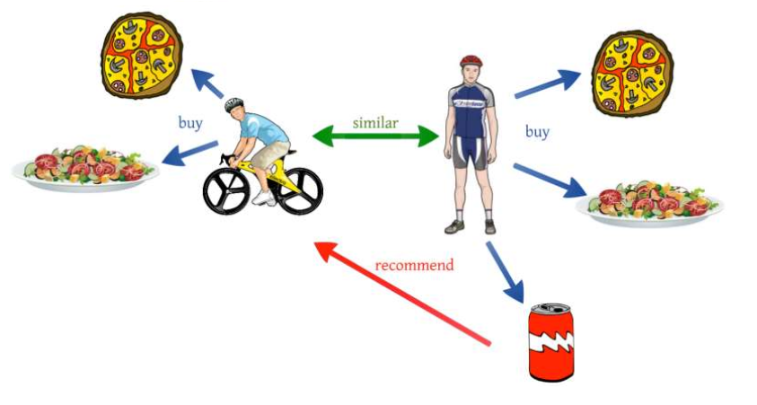

Phương pháp lọc cộng tác dựa trên việc thu thập và phân tích một lượng lớn thông tin về hành vi, hoạt động hoặc sở thích của người dùng và dự đoán người dùng sẽ thích gì dựa trên sự giống nhau của họ với người dùng khác. Ưu điểm chính của phương pháp lọc cộng tác là nó không dựa vào nội dung của máy phân tích và do đó nó có khả năng đề xuất chính xác các mục phức tạp mà không yêu cầu "hiểu" về chính nó. Nhiều thuật toán đã được sử dụng để đo độ tương tự của người dùng hoặc độ tương tự của vật phẩm trong các hệ thống đề xuất, gợi ý.

*Thu thập dữ liệu rõ ràn tương minh:*

+ Yêu cầu người dùng đánh giá một mặt hàng trên thang trượt

+ Yêu cầu người dùng tìm kiếm, yêu cầu người dùng xếp hạng một bộ sưu tập các mặt hàng từ yêu thích đến ít yêu thích nhất

+ Đưa ra hai mục cho người dùng và yêu cầu họ chọn một trong những mục tốt hơn.

+ Yêu cầu người dùng tạo một danh sách các mục mà họ thích.

*Thu thập dữ liệu ngầm:*

+ Quan sát các mục mà người dùng xem trong một cửa hàng trực tuyến.

+ Phân tích thời gian xem mục / người dùng.

+ Giữ một bản ghi các mặt hàng mà người dùng mua trực tuyến.

+ Có được danh sách các mục mà người dùng đã nghe hoặc xem trên máy tính của họ.

+ Phân tích mạng xã hội của người dùng và khám phá những lượt thích và không thích tương tự.

Các thuật toán lọc cộng tác thường yêu cầu sự tham gia tích cực của người dùng, một cách dễ dàng để thể hiện sở thích của người dùng và thuật toán có thể phù hợp với những người có cùng sở thích.

***Bài toán:***

Khi khách hàng đánh giá một sản phẩm ở một trang web mua sắm nào đó, thường có các đánh giá dưới dạng ratings có điểm số từ 1 đến 5 hay 1 đến 7. Khách hàng sẽ dựa trên các đánh giá này của người dùng lên các sản phẩm để đưa ra gợi ý mua sắm cho người dùng. Ví dụ của bảng ratings nhận được như sau:

Ma trận đánh giá R= (rij) là thông tin đầu vào duy nhất của các phương pháp lọc cộng tác. Dựa trên ma trận đánh giá, các phương pháp lọc cộng tác thực hiện hai tác vụ: Dự đoán quan điểm của người dùng hiện thời (Active User) về các sản phẩm mà họ chưa đánh giá, đồng thời đưa ra một danh sách các sản phẩm có đánh giá cao nhất phân bổ cho người dùng hiện thời.

|  |  |  |  |  |  |  |
| --- | --- | --- | --- | --- | --- | --- |
|  | Item0 | Item1 | Item2 | Item3 | Item4 | Item5 |
| User0 | 7 | 6 | 7 | 4 | 5 | 4 |
| User1 | 6 | 7 | ? | 4 | 3 | 4 |
| User2 | ? | 3 | 3 | 1 | 1 | ? |
| User3 | 1 | 2 | 2 | 3 | 3 | 4 |
| User4 | 1 | ? | 2 | 2 | 3 | 3 |

Dấu hỏi ở đây đại diện cho những rating mà người dùng chưa đánh giá cho sản phẩm, việc làm của chúng ta là cần phải dự đoán giá trị trong các dấu hỏi này. Nếu giá trị dự đoán được là cao, có khả năng cao rằng người dùng sẽ thích sản phẩm đó, và chúng ta đưa ra gợi ý cho người dùng.

***Phương pháp thực hiện***

1. Đầu tiên, Tìm được nhóm người có chung sở thích với người dùng u này thông qua bảng ratings đã có.

2. Sau đó, dựa trên nhóm người có chung sở thích với u mà chúng ta tìm được và các đánh giá của nhóm người này lên sản phẩm i, dự đoán đánh giá của người dùng u lên sản phẩm i.

*Điểm trung bình của người dùng đó được tính như sau:*

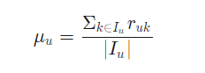

🡪 Ma trận sau khi đã trừ đi trung bình ratings như sau:

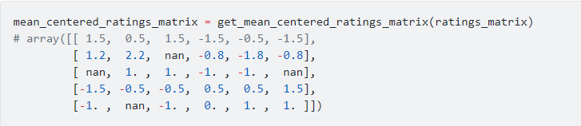

*Sự giống nhau giữa các người dùng:* Sử dụng điểm đánh giá của người dùng đó lên tất cả các sản phẩm làm vector đại diện cho người dùng, rồi so sánh các vector với nhau để tìm sự giống nhau. Có nhiều hàm toán học để tính toán độ giống nhau giữa các vector như Pearson hay Cosine, hàm này được xây dựng như sau:

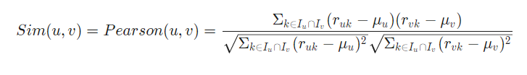

Ví dụ:

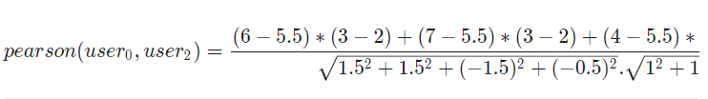

🡪 Ma trận tương quan (độ giống nhau giữa các user):

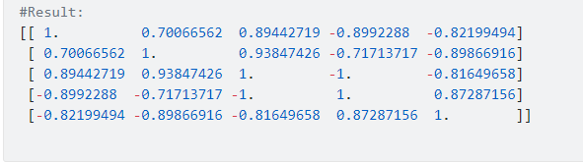

Để dự đoán giá trị rating còn thiếu,sử dụng công thức:

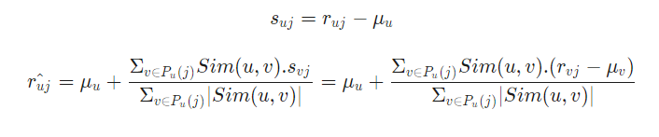

​ trong đó Pu(j)P là tập hợp những người dùng giống với người dùng u được chúng ta sử dụng để tính toán, mà đã đánh giá (rate) cho item j

Ví dụ: nhận thấy người dùng User2 chưa đánh giá cho Item0, Dự đoán giá trị này như sau: Hai người dùng giống nhất với người dùng User2 là người dùng User0 và người dùng User1 với giá trị lần lượt là 0.894 đã đánh giá 1.5 điểm và 0.938 đã đánh giá 1.2 điểm. Thay vào công thức trên được:

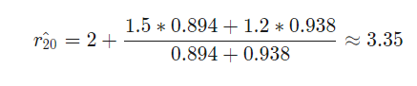

Tương tự với giá trị đánh giá của User2 cho Item5:

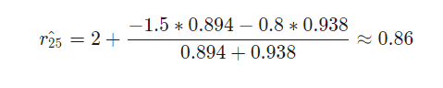

Qua hai điểm đánh giá mà Dự đoán được. Nhận thấy rằng là nên gợi ý Item0cho người dùng 2 hơn là Item5

🡪 Đã đưa ra được những sản phẩm cần gợi ý cho người dùng dựa trên phương pháp User-based Collaborative Filtering

***Điểm yếu, thách thức của lọc cộng tác***

*Dữ liệu hạn chế,thưa thớt:* Trong thực tế, nhiều hệ thống đề xuất thương mại dựa trên các bộ dữ liệu lớn. Do đó, ma trận mục người dùng được sử dụng để lọc cộng tác có thể cực kỳ lớn và thưa thớt, điều này mang lại những thách thức trong việc thực hiện khuyến nghị.

*Khả năng mở rộng,dữ liệu lớn:* Khi số lượng người dùng và vật phẩm tăng lên, thuật toán Lọc cộng tác truyền thống sẽ gặp vấn đề nghiêm trọng về khả năng mở rộng.

*Gray sheep* – *Cừu xám*: Đề cập đến những người dùng có ý kiến ​​không nhất quán hoặc không đồng ý với bất kỳ nhóm người nào và do đó không được hưởng lợi từ việc lọc cộng tác.

### Lọc dựa trên nội dung

Các phương pháp lọc dựa trên nội dung được dựa trên mô tả của mục và hồ sơ về sở thích của người dùng. Các từ khóa được sử dụng để mô tả các mục và hồ sơ người dùng được xây dựng để chỉ ra loại mặt hàng mà người dùng này thích. Nói cách khác, các thuật toán này cố gắng đề xuất các mục tương tự với các mục mà người dùng thích trong quá khứ (hoặc đang kiểm tra trong hiện tại). Cụ thể, các mặt hàng ứng cử viên khác nhau được so sánh với các mặt hàng được người dùng đánh giá trước đó và các mặt hàng phù hợp nhất được đề xuất. Cách tiếp cận này có nguồn gốc từ việc thu hồi thông tin và nghiên cứu lọc thông tin.

Để tạo hồ sơ người dùng, hệ thống chủ yếu tập trung vào hai loại thông tin:

1. Một mô hình sở thích của người dùng.

2. Lịch sử tương tác của người dùng với hệ thống đề xuất.

Các phương thức này sử dụng một cấu hình vật phẩm (nghĩa là một tập hợp các thuộc tính và tính năng riêng biệt) đặc trưng cho vật phẩm trong hệ thống. Hệ thống tạo ra một hồ sơ dựa trên nội dung của người dùng dựa trên một vectơ trọng số của các tính năng vật phẩm. Các trọng số biểu thị tầm quan trọng của từng tính năng đối với người dùng và có thể được tính toán từ các vectơ nội dung được xếp hạng riêng bằng nhiều kỹ thuật khác nhau. Các cách tiếp cận đơn giản sử dụng các giá trị trung bình của vectơ vật phẩm được xếp hạng trong khi các phương pháp tinh vi khác sử dụng các kỹ thuật học máy như Phân loại Bayes , phân tích cụm , cây quyết định và mạng nơron nhân tạo để ước tính xác suất người dùng sẽ thích vật phẩm đó.

### Lọc kết hợp (lai)

Là phương pháp kết hợp giữa lọc công tác và lọc trên nội dung ở trên. Phương pháp lai có thể được thực hiện theo nhiều cách:

+ Đưa ra các dự đoán dựa trên nội dung và hợp tác riêng biệt và sau đó kết hợp chúng

+ Thêm các khả năng dựa trên nội dung vào cách tiếp cận dựa trên hợp tác (và ngược lại)

+ Thống nhất các cách tiếp cận thành một mô hình

Nghiên cứu đã chứng minh rằng một phương pháp lai, kết hợp lọc cộng tác và lọc dựa trên nội dung có thể hiệu quả hơn trong một số trường hợp. Các phương pháp lai có thể cung cấp các khuyến nghị chính xác hơn so với các phương pháp thuần túy.

### Các yếu tố quan trọng khác của hệ thống gợi ý

Thông thường, nghiên cứu về các hệ thống đề xuất quan tâm đến việc tìm kiếm các thuật toán đề xuất chính xác nhất. Tuy nhiên, có một số yếu tố khác cũng quan trọng như.

* *Tính đa dạng:* Người dùng có xu hướng hài lòng hơn với các đề xuất khi có sự đa dạng trong danh sách cao hơn.
* *Sự bền bỉ của gợi ý:* Trong một số tình huống, sẽ hiệu quả hơn khi hiển thị lại các đề xuất hoặc cho phép người dùng xếp hạng lại các mục, so với hiển thị các mục mới. Người dùng có thể bỏ qua các mục khi chúng được hiển thị lần đầu tiên, vì họ không có thời gian để kiểm tra các đề xuất một cách cẩn thận.
* *Quyền riêng tư:* Các hệ thống đề xuất thường phải giải quyết các mối lo ngại về quyền riêng tư vì người dùng phải tiết lộ thông tin nhạy cảm. Xây dựng hồ sơ người dùng bằng cách sử dụng bộ lọc cộng tác có thể có vấn đề từ quan điểm riêng tư.
* *Tính mạnh mẽ:* Khi người dùng có thể tham gia vào hệ thống đề xuất, vấn đề gian lận phải được giải quyết.
* *Sự tình cờ:* Là thước đo "mức độ đáng ngạc nhiên của các gợi ý".
* *Niềm tin:* Một hệ thống đề xuất ít có giá trị cho người dùng nếu người dùng không tin tưởng vào hệ thống. Niềm tin có thể được xây dựng bởi một hệ thống đề xuất bằng cách giải thích cách nó tạo ra các khuyến nghị và lý do tại sao nó đề xuất một mục.
* *Ghi nhãn:* Sự hài lòng của người dùng đối với các khuyến nghị có thể bị ảnh hưởng bởi việc dán nhãn cho các gợi ý

# Phân tích thiết kế hệ thống

## Khảo sát hệ thống

### Tổng quan về hệ thống

Đối tượng khảo sát là một số trang web bán sách trực tuyến và một số nhà sách,cửa hàng sách :

+https://www.vinabook.com

+http://www.minhkhai.com.vn

+https://tiki.vn/nha-sach-tiki

+http://nhasachtritue.com

+Nha sách Trí tuệ

+Nhà sách Tiến Thọ

+…

Kết quả khảo sát:

+Trên các trang web những sách mới được cập nhật liên tục,

+Tại các nhà sách và website thì sách đều được chia theo các danh mục rõ ràng cho khách hàng có thể dễ dàng tìm kiếm

+Trang web hoạt động 24/24 phục vụ khách hàng

+Trên trang web khách hàng có thể tìm kiếm sách theo tên sách, danh mục, tác giả. Xem chi tiết thông tin sách, có các tương tác giữa khách hàng và sách.

+Cập nhật,xác nhận giỏ hàng thuận tiện.

+Có phân loại nhân viên cửa hàng với các quyền tương ứng.

+Có trang tin tức sách, khách hàng có thể đăng kí tài khoản tương tác với sản phẩm sách.

+…

### Hoạt động của khách hàng

Trên trang web khách hàng thấy sách theo danh mục cụ thể, có các thông tin cần thiết về sách, khách hang có thể tìm sách theo tên ,danh mục tác giả,xem thông tin chi tiết sách, các thao tác thêm cập nhật giỏ hàng , xác nhận mua hàng. Khách hàng cũng có thể tương tác(bình luận, đánh giá …) với các sản phẩm sách, đọc các bài viết của cửa hàng…

### Các hoạt nghiệp vụ của hệ thống

Nhân viên của cửa hàng doanh nghiệp có các thao tác nghiệp vụ tương ứng với vai trò của mình. Thao tác nghiệp vụ với các sản phẩm sách, danh mục sách tác giả, nhà xuất bản…Các thao tác nghiệp vụ với hóa đơn, nhân viên,loại nhân viên, khách hàng,quẩn lý các tương tác của khách hàng với sản phẩm sách, tin tức, thống kế hoạt đông bán hàng trong ngày tháng hay năm…

## Các yêu cầu của hệ thống

### Yêu cầu chức năng

*Trang chủ bàn hàng:* Đăng tải những thông tin cần thiết về sách như: tên sách, mã sách, tác giả, hình ảnh và văn bản mô tả, giá bán, bía..

+ Hiển thị phân chia sách theo từng danh mục khác nhau: Theo tên tác giả hoặc theo các nhóm như: sách mới, sách nổi bật, sách bán chạy, sách khuyến mãi,…

+ Tìm kiếm sách theo từ khóa liên quan.

+ Các chức năng giỏ hàng như thêm cập nhật xóa sản phẩm,xác nhận mau hàng.

+ Cho phép khách hàng gửi ý kiến bình luận về sách và đánh giá cho sách.

*Trang tin tức:* Đăng tải một số tin tức có liên quan đến sách,tác giả, giới thiệu sách, các thông tin về sách, các hoạt động về sách, giới thiệu sách, kinh nghiệm lựa chọn sách.

+Hiển thị các sản phẩm gợi ý, các sản phẩm có liên quan (Recommend system).

*Trang thành viên:* Cho phép người dùng có thể đăng ký làm thành. Giúp kết nối khách hàng tiềm năng, cũng như tiện lợi cho việc quảng bá sách và nâng cao thương hiệu sản phẩm của doanh nghiệp.Chức năng chính dành cho các thành viên: đăng ký,đăng nhập tài khoản, quản lý thông tin tài khoản,xem các sách được gợi ý, các tương tác(bình luận đánh giá…) với sản phẩm sách.

*Trang quản lý:*Các thao tác nghiệp vụ với trang quản trị cần phải đăng nhập bởi nhân viên trước khi thực hiện, và mỗi loại nhân viên chỉ thực hiện được các chức năng với đúng vai trò của mình.

+ Quản lý danh mục: Các chức năng xem, thêm sửa xóa danh mục,cho phép danh mục xuất hiện hay không,các danh mục có thể tìm kiếm săp xếp

+Quản danh mục tác giả, nhà xuất bản nhà phát hành: Các chức năng xem thêm sửa xóa, các danh mục tác giả,nhà xuất bản,nhà phát hành có thể tìm kiếm săp xếp.

+Quản lý sản phẩm:Các chức năng cập nhật, thêm,xóa sách,tìm kiếm theo các thông tin liên quan…

+Quản lý tài khoản khách hàng:Các chức năng xem tài khoản khách hàng, sắp xếp,tìm kiếm,khóa,mở khóa tài khoản,xóa tài khoản.

+Quản lý nhân viên,loại nhân viên:Các chức năng xem thêm sửa thông tin,khóa,mở khóa tài khoản, sắp xếp, tìm kiếm.Các chức năng thêm sửa xóa loại nhân viên phân quyền cho loại nhan viên.

+Quản lý hóa đơn: Các chức năng xem hóa đơn,lọc hóa đơn theo trạng thái hóa đơn,cập nhật trạng thái của hóa đơn(đang giao hàng,trả lại hóa đơn,hủy hóa đơn…)

+Quản lý tin tức: Các chức năng xem,thêm sửa xóa tìm kiếm sắp xếp các tin tức…

+Quản lý các tương tác của khác hàng: Các chức năng xem, xóa, tìm kiếm phê duyệt các bình luận của khách hàng,thống ke các tương tác của khác hàng.

+Quả lý các khác:Các chức năng như thêm,xóa cập nhật nhãn sách(Tag),sách được thêm vào các nhãn để hiển thi cho khách hàng, các sách có cùng tính chất nào đó.

### Yêu cầu phi chức năng

Trang bán hàng hay trang quản lý hoạt động 24/24h, giao diện(UI) dễ nhìn có thiện cảm với người dùng ngoài ra các vấn đề thao tác của người dùng(UX) cần đơn giản dễ thao tác tránh cảm giác gây ức chế khi người dùng thao tác.

Ổn định, xử lý nhanh, Tốc độ tải trang hay thực hiện công việc không được quá lâu,hiện các thông báo khi kết thúc một thao tác công việc nào đó.

Trang web có thể tương tích với các trình duyện khác nhau các thiết bị truy cạp khác nhau.

An toàn,bảo mật:Đảm bảo an toàn thông tin khách hàng cũng như nhân viên. Các thao tác nghiệp vụ của nhân viên chỉ thực hiện được khi có quyền.

## Biểu đồ Use case

### Biểu đồ use case mức tổng quát

Tác nhân:

* Khách hàng: gồm các use case tương tác với sản phẩm, Đăng ký khách hàng, đăng nhập khách hàng,các usecase liên quan đén giỏ hàng.
* Nhân viên: Đăng nhập quản trị, gồm các use case quản lý hóa đơn, quản lý sản phẩm, quản lý nhân viên ,loại nhân viên,phân quyền, quản lý danh mục sách quản lý danh mục tác giả, nhà xuất bản nhà phát hành, quản ly hóa đơn, quản lý tin tức,quản lý các tương tác của khách hàng (các use case này cần phải thực hiện đăng nhập trước khi thực hiện).

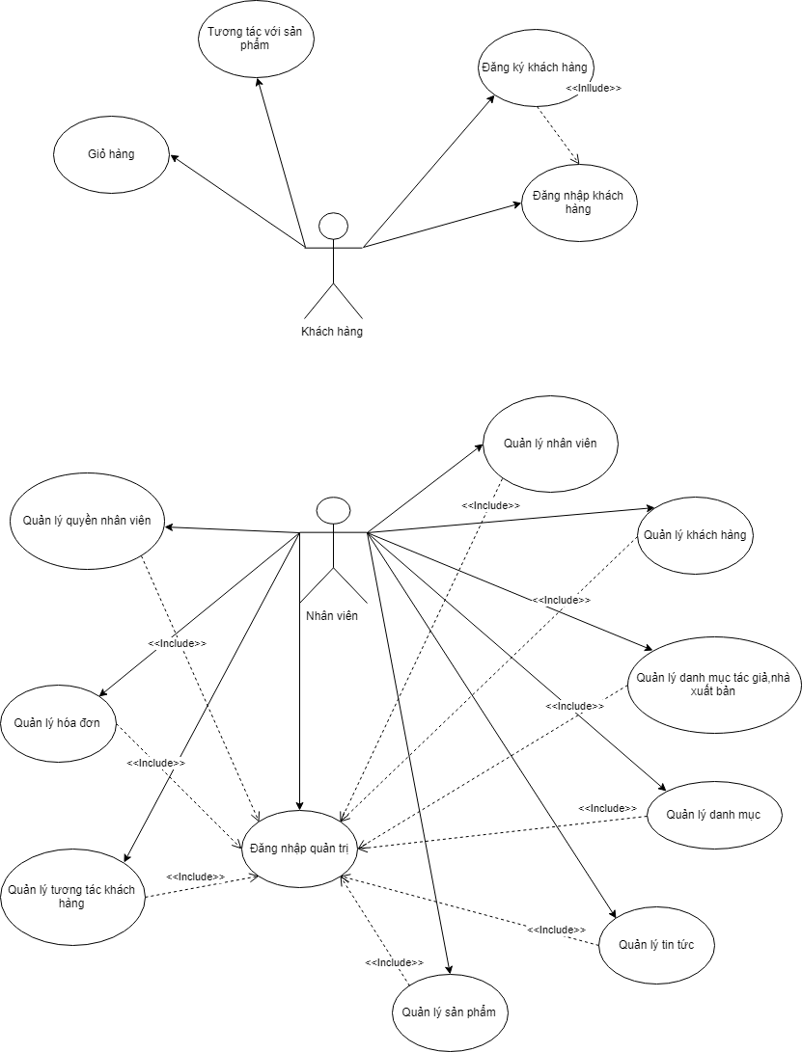

*Biểu đồ use case tổng quát*

### Biểu đồ usecase chi tiết

***Tác nhân khách hàng:***

* Tương tác sản phẩm:Thích, bình luân, đánh giá (khách hàng có tài khoản), xem và tìm kiếm sách, đọc các bài viết,tin tức.
* Đăng ký tài khoản, đang nhập khách hàng.
* Giỏ hàng: khách hàng thêm sách vào giỏ hàng, cập nhật số lượng sách hoặc xóa sách khỏi giỏ hàng.

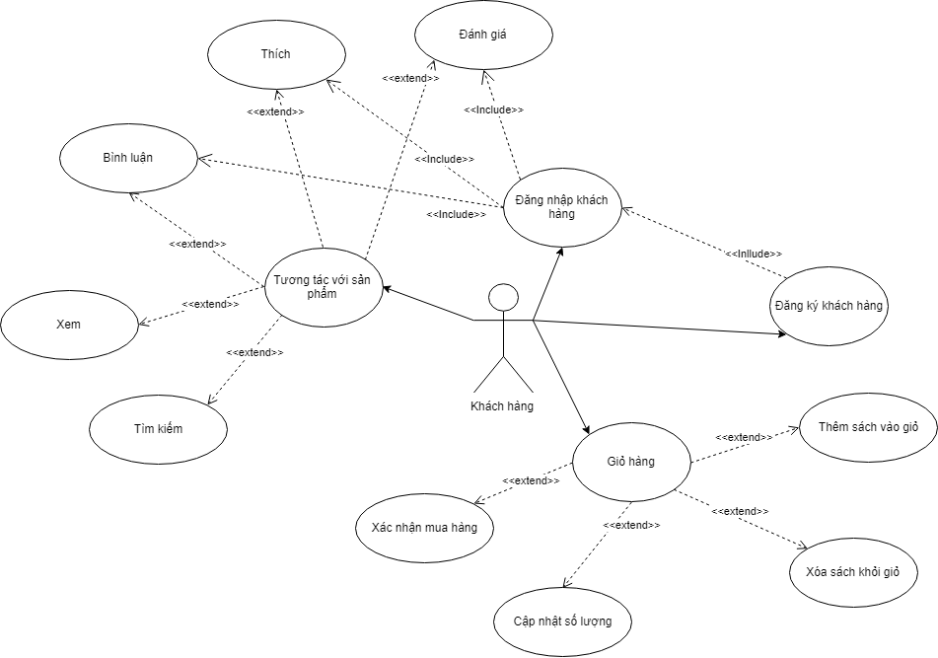

*Biểu đồ use case phân rã chức năng tác nhân khách hàng*

***Tác nhân nhân viên:***

* Quản lý sản phẩm,nhãn:Xem, tìm kiếm sách, thêm sách, sửa thông tin sách, xóa sách,thêm sửa xóa các nhãn (tag) gắn nhãn cho sách.
* Quản lý nhân viên: Xem, tìm kiếm nhân viên, thêm nhân viên, cập nhật nhân viên, xóa nhân viên , khóa và mở khóa tài khoản nhân viên.
* Quản lý quyền nhân viên: Xem,tìm kiếm loại nhân viên, thêm loại nhân viên, xóa loại nhân viên, sửa loại nhân viên, phân quyền cho loại nhân viên.
* Quản lý hóa đơn:Xem,xem chi tiết hóa đơn, tìm kiếm hóa đơn,cập nhật tình trạng hóa đơn (đang giao hàng, hủy hóa đơn, hóa đơn bị trả về, hóa đơn đã thanh toán).
* Quản lý khách hàng: Xem,tìm kiếm khách hàng, khóa và mở khóa tài khoản khách hàng.
* Quản lý danh mục:Xem, tìm kiếm danh mục, thêm danh mục, xóa danh mục, sửa danh mục.
* Quản lý tác giả, nhàn xuất bản,nhà phát hành:Xem, tìm kiếm, thêm sửa xóa tác giả nhà xuất bản.
* Quản lý tin tức, bài viết: Xem,tìm kiếm tin tức, thêm tin tức, xóa tin tức, sửa tin tức.
* Quản lý các tương tác khách hàng: xem,thống kế bình luận,lượt thích và đánh giá, phê duyệt các bình luận cảu khách hàng.

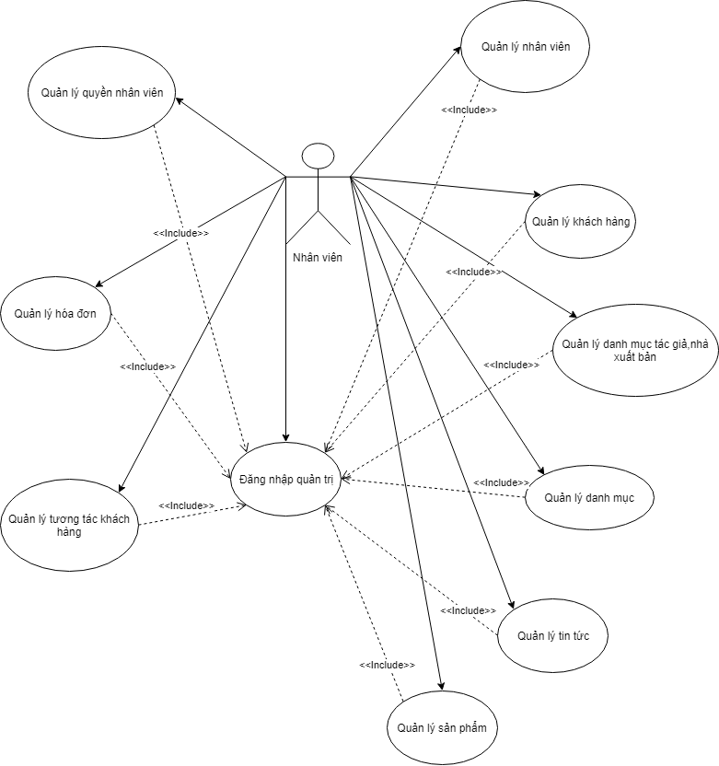

*Biểu đồ use case tác nhan nhân viên*

## Đăc tả chi tiết một số use case

### Đăng ký tài khoản khách hàng

|  |  |
| --- | --- |
| Mô tả | Use case này cho phép khách hàng đăng ký tài khoản truy cập trang web |
| Tác nhân | Khách hàng |
| Tiền điều kiện | Không |
| Luồng sự kiện chính | Ca sử dụng bắt đầu khi khách hàng truy cập trang đăng ký khách hàng 🡪 hệ thống yêu cầu khách hàng nhập các thông tin cần thiết 🡪 khách hàng nhập thông tin và gửi thông tin 🡪 hệ thống xác thực tài khoản ,nếu thông tin không đúng thi thực hiện luồng rẽ nhánh A2 nế đúng thi hệ thống chuyển về trang chủ bán hàng🡪 Kết thúc ca sử dụng. |
| Luồng rẽ nhánh | Luồng A2:khách hàng nhập thông tin không đúng yêu cầu ,hệ thống thông báo lỗi, khách hàng có thể đăng kí lại hoặc trở về trang chủ bán hàng. |
| Hậu điều kiện | Khách hàng có tài khoản, đăng nhập vào trang web, tương tác với các sản phẩm sách |

### Đăng nhập khách hàng

|  |  |
| --- | --- |
| Mô tả | Use case nay cho phép khách hàng có tài khoản đăng nhập vào trang web và tương tác với sản phẩm sách |
| Tác nhân | Khách hàng |
| Tiền điều kiện | Người có tài khoản khách hàng |
| Luồng sự kiện chính | Ca sử dụng bắt đầu khi nhân khách hàng truy cập trang đăng nhập khách hàng 🡪 hệ thống yêu cầu tác nhân nhâp tài khoản, mật khẩu 🡪 hàng nhập tài khoản mật khẩu và gửi thông tin 🡪 hệ thống xác thực thông tin đăng nhập nếu sai thì thực hiện luồng rẽ nhánh A3 nếu đúng thì hệ thống chuyển đến trang chủ 🡪 Kết thúc ca sử dụng |
| Luồng rẽ nhánh | Luồng A3:Sai tài khoản, mật khẩu hệ thống hiển thị thông báo, khách hàng đăng nhập lại hoặc thoát |
| Hậu điều kiện | Khách hàng có thể thực hiện một số tính năng khác của website |

### Xem chi tiết sản phẩm

|  |  |
| --- | --- |
| Mô tả | Cho phép khách hàng xem chi tiết sản phẩm (sách) |
| Tác nhân | Khách hàng |
| Tiền điều kiện | Khách hàng truy cập trang web |
| Luồng sự kiện chính | Ca sử dụng bắt đầu khi khách hàng thao tác xem chi tiết 🡪 hệ thống xác nhận yêu cầu và chuyên đế trang chi tiết 🡪 kết thúc ca sử dụng |
| Luồng rẽ nhánh | Không |
| Hậu điều kiện | Khách hàng xem được chi tiết và thêm vào giỏ hàng… |

### Thêm sách vào giỏ hàng

|  |  |
| --- | --- |
| Mô tả | Use case này cho phép khách hàng thêm các sách vào giỏ hàng của mình |
| Tác nhân | Khách hàng |
| Tiền điều kiện | Khách hàng truy cập trang web |
| Luồng sự kiện chính | Ca sử dụng bắt đầu khi khách hàng nhấn nút thêm vào giỏ hàng 🡪 hệ thống thêm sách đó vào giỏ hàng mặc định số lượng là 1 , cập nhật tổng tiền giỏ hàng, thông báo thêm vào giỏ hàng thành công 🡪 Kết thúc ca sử dụng |
| Luồng rẽ nhánh | Không |
| Hậu điều kiện | Khách hàng thêm vào thành công, thực hiện tieespp tục mua hàng, cập nhật giỏ hàng hoặc xác nhận thanh toán |

### Xác nhận mua hàng

|  |  |
| --- | --- |
| Mô tả | Use case cho phép khách hàng xác nhận thông tin mua hàng ccuar mình |
| Tác nhân | Khách hàng |
| Tiền điều kiện | Giỏ hàng của khách hàng có ít nhất 1 sản phẩm, đang ở màn hình chi tiết giỏ hàng |
| Luồng sự kiện chính | Ca sử dụng bắt đầu khi khách hàng xác nhấn xác nhận mua hàng 🡪 hệ thống hiển thị đơn hàng và một số thông tin mặc định của đơn hàng, yêu cầu nhâp thông tin khách hàng (họ tên, số điện thoại, email, địa chỉ…) 🡪 khách hàng nhập tiếp các thông tin 🡪 Nhân nút xác nhân đơn hàng. Nếu đơn hàng đã nhập đúng thì thực hiện bước tiếp theo, nếu sai thì thực hiện sáng luồng rẽ nhánh A5 🡪 Hệ thống thêm đơn hàng vào bảng hóa đơn có trạng thái mặc định là hóa đơn mới, tự động thêm các quan hệ sản phẩm vào bảng gợi ý sản phẩm , và thông báo xác nhận mua hàng thành công, xóa giỏ hàng🡪 Use case kết thúc |
| Luồng rẽ nhánh | Luồng A5: hệ thồng thông báo nhập thông tin thiếu hoặc sai 🡪Kết thúc use case |
| Hậu điều kiện | Xác nhận mua hàng thành công, khách hàng tiếp tục xem, mua hàng… |

### Tương tác với sản phẩm

|  |  |
| --- | --- |
| Mô tả | Use case này cho phép khách hàng có thể tương tác với sản phẩm như thích, đánh giá, bình luận |
| Tác nhân | Khách hàng |
| Tiền điều kiện | Khách hàng truy cập trang web,đăng nhập vào trang web |
| Luồng sự kiện chính | Ca sử dụng bắt đầu khi khách hàng nhấn nút thích hay lựa chọn sao hay bình luận trong phần xem chi tiết sách 🡪 nếu thích, bình luận hệ thống tăng đánh dấu tương tác đó của khách hàng (tăng lượt thích lên 1, tính toán lại số điểm đánh giá trung bình) và hiển thị lại các thông tin đó cho khách hàng, nếu là bình luận 🡪 khách hàng nhập nội dung bình luận và nhấn nút bình luận 🡪 hệ thống lưu lại bình luận với trạng thái là ”chờ phê duyệt” và thông báo cho khách hàng bình luận thành công và chờ phê duyệt 🡪 Kết thúc use case |
| Luồng rẽ nhánh | Không |
| Hậu điều kiện | Khách hàng tương tác thành công, thực hiện tiếp tục mua hang hoặc tương tác |

### Đăng nhập quản trị

|  |  |
| --- | --- |
| Mô tả | Use case này cho phép người viên đăng nhập vào hệ thống |
| Tác nhân | Nhân viên |
| Tiền điều kiện | Người có tài khoản nhân viên. |
| Luồng sự kiện chính | Ca sử dụng bắt đầu khi nhân viên truy cập trang đăng nhập quản trị 🡪 hệ thống yêu cầu tác nhân nhâp tài khoản, mật khẩu 🡪 nhân viên nhập tài khoản mật khẩu và gửi thông tin 🡪 hệ thống xác thực thông tin đăng nhập nếu sai thì thực hiện luồng rẽ nhánh A1 nếu đúng thì hệ thống chuyển đến trang quản trị 🡪 Kết thúc ca sử dụng |
| Luồng rẽ nhánh | Luồng A1:Sai tài khoản, mật khẩu hệ thống hiển thị thông báo,nhân viên đăng nhập lại hoặc thoát |
| Hậu điều kiện | Truy cập đến trang quản trị và thực hiện các công việc được phân quền |

### Quản lý sách

|  |  |
| --- | --- |
| Mô tả | Cho phép nhân viên có các thao tác ngiệp vụ với sách |
| Tác nhân | Nhân viên |
| Tiền điều kiện | Nhân viên đăn nhập trang quản trị |
| Luồng sự kiện chính | Ca sử dụng bắt đầu khi nhân viên chọn quản lý sản phẩm (sách) 🡪 Hệ thống yêu cầu chọn 1 trong các lựa chọn (thêm, sửa, xóa)  🡪 Người quản lý lựa chọn công việc cần quản lý  +nếu nhân viên chọn thêm sản phẩm thì luồng thêm sản phẩm được thực hiện.  +nếu nhân viên chọn sửa sản phẩm thì luồng sửa sản phẩm được thực hiên.  +nếu nhân viên chọn xóa sản phẩm thì luồng xóa sản phẩm được thực hiện.  *Luồng thêm sản phẩm:* Hệ thống yêu cầu nhập các thông tin cần thiết của sản phẩm cần thêm 🡪 nhân viên nhập các thông tin được yêu cầu và nhất nút thêm 🡪Hệ thống kiểm tra thông tin đầu vào chính xác hay không nếu đúng thì tiếp tục thực hiện bước tiếp theo nếu sai thực hiện luồng rẽ nhánh A4 🡪 hệ thống tạo ra mã sản phẩm tự động gán cho sản phẩm đó 🡪 hệ thống lưu sản phẩm mới này vào csdl,và cung cấp mã sản phẩm cho người quản lý và thông báo hoàn thành việc thêm sản phẩm,kết thúc.  *Luồng sửa sản phẩm:* Nhân viên nhấn nút sửa sản phẩm của sách muốn sửa 🡪 hệ thống hiển thị các thông tin cũ của sách 🡪 nhân viên thay đổi các thông tin của sách và nhấn nút xác nhận sửa 🡪 hệ thống kiểm tra dữ nhập vào có đúng hay không, nếu đùng thì sửa thông tin và thông báo sửa thành công, nếu sai thì thực hiện luồng rẽ nhánh A5🡪 kết thúc use case.  *Luồng xóa sản phẩm:* Nhân viên nhấn nút xóa sách cho sách cần xóa 🡪 hệ thống hỏi lại có thực sự xóa hay không, nếu chọn có thì hệ thống tiến hành xóa và thông báo xóa thành công, nếu chọn không thì hệ thống không làm gì cả 🡪 kết thúc use case |
| Luồng rẽ nhánh | Luông A4,A5: Nhân viên nhập không đúng định dạng thông tin hoặc thiếu 🡪 hệ thống thông báo và kết thúc use case |
| Hậu điều kiện | Thực hiện các chức năng khác của nhân viên |

### Quản lý nhân viên

|  |  |
| --- | --- |
| Mô tả | Cho phép nhân viên có các thao tác ngiệp vụ với nhân viên |
| Tác nhân | Nhân viên |
| Tiền điều kiện | Nhân viên đăng nhạp thành công trang quản trị, và có quyền quản lý nhân viên |
| Luồng sự kiện chính | Ca sử dụng bắt đầu khi nhân viên chọn quản lý nhân viên 🡪 Hệ thống yêu cầu chọn 1 trong các lựa chọn (thêm, sửa, xóa, khóa, mở khóa tài khoản )  🡪 Người quản lý lựa chọn công việc cần quản lý  +nếu nhân viên chọn thêm nhân viên thì luồng thêm nhân viên được thực hiện.  +nếu nhân viên chọn sửa sản phẩm thì luồng sửa nhân viên được thực hiên.  +nếu nhân viên chọn xóa nhân viên thì luồng xóa nhân viên được thực hiện.  +nếu nhân viên chọn khóa nhân viên thì luồng khóa nhân viên được thực hiện.  +nếu nhân viên chọn mở khóa nhân viên thì luồng mở khóa nhân viên được thực hiện.  *Luồng thêm nhân viên:* Hệ thống yêu cầu nhập các thông tin cần thiết của nhân viên cần thêm 🡪 nhân viên nhập các thông tin được yêu cầu và nhấn nút thêm 🡪 hệ thống kiểm tra thông tin nhập vào có đúng định dạng hay thiếu hay không, nếu đúng thì thực hiện bước tiếp theo, nếu sai thực hiện luồng rẽ nhánh B1 🡪 hệ thống tạo ra mã nhân viên tự động gán cho nhân viên đó 🡪 hệ thống lưu sản phẩm mới này vào csdl, và cung cấp mã sản phẩm cho người quản lý và thông báo hoàn thành việc thêm sản phẩm,kết thúc.  *Luồng sửa nhân viên:* Nhân viên nhấn nút sửa nhân viên của nhân viên muốn sửa 🡪 hệ thống hiển thị các thông tin cũ của nhân viên 🡪 nhân viên thay đổi các thông tin của nhân viên đó và nhấn nút xác nhận sửa 🡪 hệ thống kiểm tra dữ nhập vào có đúng hay không, nếu đùng thì sửa thông tin và thông báo sửa thành công, nếu sai thì thực hiện luồng rẽ nhán B2 🡪 kết thúc use case.  *Luồng xóa nhân viên:* Nhân viên nhấn nút xóa sách cho nhân viên cần xóa 🡪 hệ thống hỏi lại có thực sự xóa hay không, nếu chọn có thì hệ thống tiến hành xóa và thông báo xóa thành công, nếu chọn không thì hệ thống không làm gì cả 🡪 kết thúc use case  *Luồng khóa tài khoản:* Nhân viên nhấn nút khóa tài khoản với các nhân viên muốn khóa 🡪 hệ thống thay đổi tình trạng nhân viên đó thành bị khóa và thông báo 🡪 kết thúc use case  *Luồng mở khóa nhân viên:* Nhân viên nhấn nút mở khóa tài khoản với nhân viên có trạng thái bị khóa🡪 hệ thống thay đổi tình trạng nhân viên đó thành hoạt động và thông báo 🡪 kết thúc use case |
| Luồng rẽ nhánh | Luồng B1, B2: nhân viên nhập thiếu hoặc không đung thông tin, hệ thống thông báo lỗi và kết thúc use case |
| Hậu điều kiện | Thực hiện các chức năng khác của nhân viên |

### Quản lý khách hàng

|  |  |
| --- | --- |
| Mô tả | Cho phép nhân viên có các thao tác ngiệp vụ với tài khaonr khách hàng |
| Tác nhân | Nhân viên |
| Tiền điều kiện | Nhân viên đăng nhạp thành công trang quản trị, và có quyền quản lý khách hàng |
| Luồng sự kiện chính | Ca sử dụng bắt đầu khi nhân viên chọn quản lý khách hàng 🡪  Hệ thống hiển thị danh sách tài khoản khách hàng, các nút xóa, khóa/mở khóa trên từ tài khoản 🡪 người dung chọn công viêc muồn làm băng việc nhán các nút 🡪 sau khi chọn các luồn tương ứng được thự hiện  *Luồng xóa khách hàng:* Nhân viên nhấn nút xóa sách cho khách hàng cần xóa 🡪 hệ thống hỏi lại có thực sự xóa hay không, nếu chọn có thì hệ thống tiến hành xóa và thông báo xóa thành công, nếu chọn không thì hệ thống không làm gì cả 🡪 kết thúc use case  *Luồng khóa tài khoản:* Nhân viên nhấn nút khóa tài khoản với các nhân viên muốn khóa 🡪 hệ thống thay đổi tình trạng khách hàng đó thành bị khóa và thông báo 🡪 kết thúc use case  *Luồng mở khóa khách hàng:* Nhân viên nhấn nút mở khóa tài khoản với nhan viên có trạng thái bị khóa🡪 hệ thống thay đổi tình trạng khách hàng đó thành hoạt động và thông báo 🡪 kết thúc use case |
| Luồng rẽ nhánh | không |
| Hậu điều kiện | Thực hiện các chức năng khác của nhân viên |

### Quản lý danh mục

|  |  |
| --- | --- |
| Mô tả | Use case này cho phép nhân viên thao tác với các danh mục sách |
| Tác nhân | Nhân viên |
| Tiền điều kiện | Nhân viên đăng nhập vào hệ thống và có quyên quản lý danh mục |
| Luồng sự kiện chính | Ca sử dụng bắt đầu khi nhân viên chon Quản lý danh mục 🡪 hệ thống hiển thị các danh mục sản phẩm ,và các nút thao tác, thêm sửa hoặc xóa. Nhân viên lựa chọn một trong các lựa chon trên, khi được lựa chọn thì luồng sự kiện tương ứng được thực hiện  *+Luồng thêm danh mục:*hệ thống hiện thị form thêm danh mục 🡪 nhân viên nhập thông tin danh mục và gưi thông tin 🡪 hệ thống kiểm tra thông tin nhập vào nếu đúng thì thực hiện bước tiếp theo, nếu sai thực hiện luồng rẽ nhánh C1 🡪 hệ thống thực hiện thêm, thông báo 🡪kết thúc.  *+Luồng sửa danh mục:*hệ thống hiển thị thông tin danh mục đó trên form sửa 🡪 nhân viên thực hiện thay đổi các thông tin muốn thay đỏi và gửi đi 🡪 hệ thống kiểm tra thông tin nhập vào nếu đúng thì thực hiện bước tiếp theo, nếu sai thực hiện luồng rẽ nhánh C2 🡪 hệ thống thực hiện sửa, thông báo 🡪 kết thúc.  *+Luồng xóa danh mục:*hệ thông hỏi lại nhân viên có thực sự muốn xóa hay không,nếu “Có” hệ thống thực hiện xóa và thông báo trên giao diện 🡪kết thúc.Nếu nhân viên chọn không ,hệ thống hiển thị trang danh mục lúc trước🡪 kết thúc |
| Luồng rẽ nhánh | Luồng C1,C2: hệ thống thông báo nhập thông tin sai và kết thúc |
| Hậu điều kiện | Thực hiện các công việc, nghiệp vụ liên quan |

### Quản lý tin tức

|  |  |
| --- | --- |
| Mô tả | Use case này cho phép nhân viên thao tác nghiệp vụ với tin tức |
| Tác nhân | Nhân viên |
| Tiền điều kiện | Nhân viên đăng nhập vào hệ thống và có quyên quản lý tin tức |
| Luồng sự kiện chính | Ca sử dụng bắt đầu khi nhân viên lựa chon Quản lý tin tức. 🡪 hệ thống hiển thị danh sách các tin tức ,và các nút thao tác thêm, sửa, xóa tin tực.Nhân viên lựa chọn một trong các thao tác trên.khi được chọn thì luồng sự kiện tương ứng được thực hiện.  *Luồng thêm Tin tức :*Hệ thống hiện thi fom các thông tin cần thiết của một tin tức và yêu cầu nhập🡪 nhân viên nhập thông tin và gửi yêu cầu🡪 hệ thống kiểm tra thông tin nếu đúng thì thực hiện bước tiếp theo, nếu sai thì thực hiện luồng rẽ nhánh D1 🡪 Thực hiện thêm tin tức vào CSDL, thông báo thêm thành công 🡪kết thúc use case  *Luồng sửa Tin tức:*hệ thống hiển thị tin tức đó trên 1 form sửa🡪 nhân viên sửa cá thông tin cần sửa và gửi yêu cầu 🡪 hệ thống xác thực thông tin nếu đùng thì thực hiện bước tiếp theo, nếu sai thực hiện luồng rẽ nhánh D2 🡪 hệ thống thực hiện cập nhật thông tin và thông báo 🡪kết thúc use case  *Luồng xóa Tin tức:* hệ thông hỏi nhân viên có xóa hay không 🡪 nhân viên xác nhậ “Có” hoặc “Không” 🡪hệ thồng xác nhân và thông báo có xóa tin tức hay không 🡪kết thúc. |
| Luồng rẽ nhánh | Luồng D1,D2: hệ thống thông báo nhập thông tin sai và kết thúc |
| Hậu điều kiện | Nhân viên có thể thực hiện các nghiệp vụ mà có quyền. |

## Thiết kế cơ sơ dữ liệu

### Bảng nhân viên (Employees)

Lưu thông tin của nhân viên, người quản trị trong bảng này.

|  |  |  |  |
| --- | --- | --- | --- |
| **Tên trường** | **Kiểu dữ liệu** | **Ràng buộc** | **Mô tả** |
| EmployeeId | int | primary key, identity | Khóa chính của bảng |
| EmployeeName | nvarchar(max) | not null | Tên nhân viên |
| Email | varchar(max) |  | Email |
| Phone | varchar(50) |  | Số điện thoại |
| LoginName | nvarchar(max) | not null | Tên đăng nhập |
| Password | nvarchar(max) | not null | Mật khẩu |
| DateBirth | datetime |  | Ngày sinh |
| IsBlock | bit | ddefault() | Bị khó hay không |
| EmployeeTypeId | int | not null, foreign key | Khóa ngoài với bảng loại nhân viên |

### Bảng loại nhân viên (EmployeeTypes)

Là bảng lưu trữ các loại nhân viên

|  |  |  |  |
| --- | --- | --- | --- |
| **Tên trường** | **Kiểu dữ liệu** | **Ràng buộc** | **Mô tả** |
| EmployeeTypeId | int | primary key, identity | Khóa chính của bảng |
| EmployeeTypeName | nvarchar(max) | not null | Tên loại nhân viên |
| Description | ntext |  | Mô tả loại nhân viên |
| IsAdminstrator | bit | default(false) | Có là loại quản trị vien hay không |

### Bảng danh mục cấp 1 (CategoryLv1)

Là bảng lưu trữ danh mục sách cấp 1.là danh mục cha của danh mục sách cấp 2.

|  |  |  |  |
| --- | --- | --- | --- |
| **Tên trường** | **Kiểu dữ liệu** | **Ràng buộc** | **Mô tả** |
| CategoryLv1Id | int | primary key, identity | Khóa chính của bảng |
| CategoryLv1Name | nvarchar(max) | not null | Tên danh mục cấp 1 |
| OrderDisplay | int |  | Thứ tự hiển thị trên giao diện |

### Bảng danh mục cấp 2 (CategoryLv2)

Là bảng lưu trữ danh mục sách cấp 2.

|  |  |  |  |
| --- | --- | --- | --- |
| **Tên trường** | **Kiểu dữ liệu** | **Ràng buộc** | **Mô tả** |
| CategoryLv2Id | int | primary key, identity | Khóa chính của bảng |
| CategoryLv2Name | nvarchar(max) | not null | Tên danh mục cấp 2 |
| CategoryLv1Id | int | foreign key | Danh mục cha |

### Bảng danh mục tác giả (CategoryByAuthors)

Là bản lưu trữ danh mục tác giả sách

|  |  |  |  |
| --- | --- | --- | --- |
| **Tên trường** | **Kiểu dữ liệu** | **Ràng buộc** | **Mô tả** |
| CategoryByAuthorId | int | primary key, identity | Khóa chính của bảng |
| CategoryByAuthorName | nvarchar(max) | not null | Tên tác giả |
| DescriptionAuthor | ntext |  | Mô tả tác giả |

### Bảng danh mục NXB, NPH (CategoryByPublishers)

Là bảng lưu trữ danh mục các nhà xuất bản nhà phát hành sách.

|  |  |  |  |
| --- | --- | --- | --- |
| **Tên trường** | **Kiểu dữ liệu** | **Ràng buộc** | **Mô tả** |
| CategoryByPublisherId | int | primary key,identity | Khóa chính của bảng |
| CategoryByPublisherName | nvarchar(max) | not null | Tên NXB,NPH |
| Description | ntext |  | Mô tả NXB,NPH |

### Bảng sản phẩm (Products)

Lưu trữ thông tin sản phẩm (sách).

|  |  |  |  |
| --- | --- | --- | --- |
| **Tên trường** | **Kiểu dữ liệu** | **Ràng buộc** | **Mô tả** |
| ProductId | int | primary key, identity | Khóa chính của bảng |
| ProductName | nvarchar(max) | not null | Tên sách |
| Language | nvarchar(max) |  | Ngôn ngữ của sách |
| PageNumber | int |  | Số trang của sách |
| PublishDate | datetime |  | Ngày phát hành, ngày xuất bản |
| Description | ntext |  | Mô tả sách |
| AvartarLink | nvarchar(max) |  | Địa chỉ ảnh |
| Price | decimal(18,2) | not null | Giá bán |
| CoverPrice | decimal(18,0) |  | Giá bìa |
| CategoryByPublisherId | int | foreign key | NXB,NPH |
| CategoryByAuthorId | int | foreign key | Tác giả |
| CategoryLv2Id | int | foreign key | Danh mục sách cấp 2 |
| CategoryLv1Id | int | foreign key | Danh mục sách cấp 1 |

### Bảng gợi ý ản phẩm sách (Recommends)

Lưu trữ quan hệ gợi ý giữa sản phẩm sách

|  |  |  |  |
| --- | --- | --- | --- |
| **Tên trường** | **Kiểu dữ liệu** | **Ràng buộc** | **Mô tả** |
| RecommendId | int | primary key, identity | Khóa chính của bảng |
| ProductId1 | int | not null | Mã sách thứ nhất, khóa ngoài với bảng sản phẩm sách |
| ProductId2 | int | not null | Mã sách thứ hai, khóa ngoài với bảng sản phẩm sách |
| Count | int | not null | Số lần 2 sách cùng xuất hiện |

### Bảng tin tức (News)

Lưu trữ các tin tức do nhan viên đăng lên

|  |  |  |  |
| --- | --- | --- | --- |
| **Tên trường** | **Kiểu dữ liệu** | **Ràng buộc** | **Mô tả** |
| NewsId | int | primary key, identity | Khóa chính của bảng |
| NewsTitle | nvarchar(max) | not null | Tên tiêu để tin tức |
| NewsContent | ntext | not null | Nội dung tin tức |
| PostDate | date time |  | Ngày đăng |
| EmployeeId | int | foreign key | Mã nhân viên đăng bài |

### Bảng hóa đơn (Bills)

Là bảng lưu trữ thông tin hóa đơn.

|  |  |  |  |
| --- | --- | --- | --- |
| **Tên trường** | **kiểu dữ liệu** | **Ràng buộc** | **Mô tả** |
| BillId | int | primary key,identity | Khóa chính của bảng |
| CustomẻName | nvarchar(max) | not null | Tên NXB,NPH |
| CustomerId | int |  | Khóa ngoài với bảng khách hàng |
| CustomerPhone | varchar(50) | not null | Điện thoại khách hàng |
| CustomerEmail | nvarchar(max) |  | Email khách hàng |
| Address | nvarchar(max) | not null | Địa chỉ khách hàng |
| BuyDate | datetime | not null | Ngày xác nhận mua |
| Status | int | not null | Tình trạng hóa đơn |
| ReasonForReturn | nvarchar(max) |  | Lý do trả về nếu hóa đơn bị trả về |
| ReasonForCancel | nvarchar(max) |  | Lý do hủy nếu hóa đơn bị hủy |
| IntoMoney | decimal | not null | Tổng tiền hóa đơn |

### Bảng chi tiết hóa đơn (BillDetails)

Lưu trữ thông tin chi tiết hóa đơn.

|  |  |  |  |
| --- | --- | --- | --- |
| **Tên trường** | **Kiểu dữ liệu** | **Ràng buộc** | **Mô tả** |
| BillId | int | primary key | Khóa chính của bảng, khóa ngoài với bảng hóa đơn |
| ProductId | int | primary key | Khóa chính của bảng, khóa ngoài với bảng sách |
| Quantity | int | not null | Số lượng |

### Bảng nhóm quyền (GroupRoles)

Lưu trữ các nhóm quyền

|  |  |  |  |
| --- | --- | --- | --- |
| **Tên trường** | **Kiểu dữ liệu** | **Ràng buộc** | **Mô tả** |
| GroupRoleId | int | primary key, dentity | Khóa chính của bảng |
| GroupRoleName | nvarchar(max) | not null | Tên nhóm quyền |
| Description | nvarchar(max) |  | Mô tả nhóm quyền |

### Bảng quyền (Role)

Lưu trư các quyền

|  |  |  |  |
| --- | --- | --- | --- |
| **Tên trường** | **Kiểu dữ liệu** | **Ràng buộc** | **Mô tả** |
| RoleCode | varchar(50) | primary key | Khóa chính của bảng |
| RoleName | nvarchar(max) | not null | Tên quyền |
| GroupRoleId | int | not null, foreign key | Khóa ngoài với bảng nhóm quyền |
| Description | nvarchar(max) |  | Mô tả quyền |

### Bảng phân quyền (Role_EmployeeType)

Lưu trữ thông tin phân quyền cho loại nhân viên.

|  |  |  |  |
| --- | --- | --- | --- |
| **Tên trường** | **Kiểu dữ liệu** | **Ràng buộc** | **Mô tả** |
| RoleCode | varchar(50) | primary key | Khóa chính của bảng, khóa ngoài với bảng quyền |
| EmployeeTypeId | int | primary key | Khóa chính của bảng, khóa ngoài với bảng nhân viên |

### Bảng khách hàng

|  |  |  |  |
| --- | --- | --- | --- |
| **Tên trường** | **Kiểu dữ liệu** | **Ràng buộc** | **Mô tả** |
| CustomerId | int | primary key, identity | Khóa chính của bảng |
| CustomerName | nvarchar(max) | not null | Tên khách hàng |
| Email | nvarchar(max) |  | Email khách hàng |
| Phone | nvarchar(50) | not null | Số điện thoại khách hàng |
| LoginName | varchar(max) | not null | Tên đăng nhập |
| Password | nvarchar(max) | not null | Mật khẩu đăng nhập |
| IsBlock | bit | not null | Tình trạng khóa hay không |
| FacebookId | nvarchar(max) |  | Id tài khoản Facebook của khách hàng |

### Bảng bình luận sản phẩm (CommentProducts)

Lưu trữ các bình luận của khách hàng

|  |  |  |  |
| --- | --- | --- | --- |
| **Tên trường** | **Kiểu dữ liệu** | **Ràng buộc** | **Mô tả** |
| CommentProductIdId | int | primary key, identity | Khóa chính của bảng |
| ProductId | int | not null | Khóa ngoài với bảng sản phẩm sách |
| CustomerId | int | not null | Khóa ngoài với bảng khách hàng |
| Comments | nvarchar(max) | not null | Nội dung bình luận |
| CommentDate | datetime | not null | Thời gian bình luận |
| AlowDisplay | bit | not null | Cho phép hiển thị hay không |

### Bảng thích sách (LikeProducts)

Lưu trữ các lượt thích sách của khách hàng

|  |  |  |  |
| --- | --- | --- | --- |
| **Tên trường** | **Kiểu dữ liệu** | **Ràng buộc** | **Mô tả** |
| ProductId | int | primary key | Khóa chính của bảng, khóa ngoài với sản phẩm sách |
| CustomerId | int | primary key | Khóa chính của bảng, khóa ngoài với bảng khách hàng |

### Bảng đánh giá sách (RateProducts)

Lưu trữ điểm đánh giá sách của khách hàng.

|  |  |  |  |
| --- | --- | --- | --- |
| **Tên trường** | **Kiểu dữ liệu** | **Ràng buộc** | **Mô tả** |
| ProductId | int | primary key | Khóa chính của bảng, khóa ngoài với sản phẩm sách |
| CustomerId | int | primary key | Khóa chính của bảng, khóa ngoài với bảng khách hàng |
| Point | int | not null | Điểm dánh giá của khách hàng (1, 2, 3, 4, 5 sao) |

### Bảng nhãn, tag sách (Tags)

Lưu trữ thông tin nhãn sách.

|  |  |  |  |
| --- | --- | --- | --- |
| **Tên trường** | **Kiểu dữ liệu** | **Ràng buộc** | **Mô tả** |
| TagId | int | primary key | Khóa chính của bảng, khóa ngoài với sản phẩm sách |
| TagName | nvarchar(max) | not null | Tên nhãn |
| Description | nvarchar(max) |  | Mô tả nhãn |
| IsDisplay | bit |  | Cho phép hiển thị trên trang chủ hay không (mặc định nếu null là không) |
| OrderDisplay | int |  | Thứ tự hiển thị trên trang chủ |

### Bảng nhãn-sách (Tag_Product)

Lưu trữ thông tin sách thuộc những nhãn nào và ngược lại

|  |  |  |  |
| --- | --- | --- | --- |
| **Tên trường** | **Kiểu dữ liệu** | **Ràng buộc** | **Mô tả** |
| ProductId | int | primary key | Khóa chính của bảng, khóa ngoài với sản phẩm sách |
| TagId | int | primary key | Khóa chính của bảng, khóa ngoài với bảng nhãn, tag |

## Sơ đồ cơ sở dữ liệu



# Xây dựng trang web và triển khai hệ thống gợi ý

## Lựa chọn môi trường, giải pháp xây dựng trang web

### Xây dựng Website với ASP.NET MVC

Với sự phát triển của công nghệ thông tin ngày nay,có rất nhiều công nghệ để phát triển xây dựng một website nói chung website thương mại điên tử nói riêng. Với những kiến thức đươc học trau dồi, tìm hiểu được , em lựa chọn công nghệ ASP .NET MVC cho đề tài này.

***Cấu trúc cơ bản của mô hình lập trình web hiện nay***

Trong lập trình web chia ra 3 tầng như sau:

1. Presentation Layer (tầng 3) : tầng này giúp hiển thị giao diện

2. Business Logic Layer (tầng 2) : tầng này chứa các hàm thực thi, giúp xử

lý sự kiện xảy ra trên tầng Presentation Layer .

3. Data Access Layer (tầng 1): tầng này chứa hàm kết nối với các hệ quản trị cở sở dữ liệu như SQL Server, Mysql, Oracle …

Theo như hình mô tả, cấu trúc cổ điển là 3 tầng này trộn vào nhau hay còn gọi là cấu trúc One – Tier. Khi làm việc với cấu trúc One – Tier chúng ta gặp khó khăn trong việc chỉnh sửa code hay chỉnh sửa giao diện vì các tầng này bi trộn vào nhau.

Tiếp đó, cấu trúc Two – Tier ra đời, tuy nhiên vẫn chưa giải quyết vấn đề của cấu trúc One – Tier gặp phải đó là việc chỉnh sửa code hay giao diện gặp khó khăn vì tầng 2 và tầng 3 vẫn chưa tách biệt khỏi nhau.

Vì vậy câu trúc Three – Tier đã ra đời và giải quyết tất cả các vần đề mà One Tier,Two Tier gặp phải. Lúc này 3 tầng đã tách biệt nhau ra do đó việc chỉnh sửa code hay giao diện sẽ trở nên dễ dàng hơn giúp cho ứng dụng tối ưu hóa nhất

***Mô hình MVC***

MVC (Model – View - Controller) là một design partern đã tồn tại rất lâu trong ngành công nghệ phần mềm. Một ứng dụng viết theo mô hình MVC sẽ bao gồm 3 thành phần tách biệt nhau đó là Model, View, Controller. Giống như trong cấu trúc Three Tier, mô hình MVC giúp tách biệt 3 tầng trong mô hình lập trình web, vì vậy giúp tối ưu ứng dụng, dễ dàng thêm mới và chỉnh sửa code hoặc giao diện

Model: ở phần trước mình đã nhắc lại cho các bạn về 3 tầng trong mô hình Three Tier thì trong đó gồm có 2 tầng Data Access Layer và tầng Business Logic Layer. Hai tầng này là hai tầng tương đương với tầng model trong mô hình MVC.

View: là tầng giao diện, hiển thị dữ liệu được truy xuất từ tầng model. Tầng này tương đương với tầng Presentation Layer trong cấu trúc Three Tier.

Controller: đây là tầng giúp kết nối giữa tầng model và tầng view trong mô hình MVC, có nghĩa là nếu phía client yêu cầu hiển thị dữ liệu thì controller gọi giữ liệu từ model và trả về cho view vì view tương tác trực tiếp với client.

***Lập trình web ASP.Net MVC***

*Cơ chế hoạt động của ASP.Net MVC.*

1. User gửi 1 yêu cầu tới server bằng cách truyền vào 1 URL trong browser.

2. Yêu cầu đó được gửi tới controller đầu tiên, controller sẽ xử lý yêu cầu, nếu yêu cầu cần truy xuất dữ liệu thì controller sẽ chuyển qua tầng model.

3. Tại tầng model, dữ liệu được truy xuất từ database và sau đó truyền qua view thông qua controller.

4. Controller sẽ giúp dữ liệu được chuyển từ model qua view.

5. View là tầng cuối cùng giao tiếp với User, mọi dữ liệu sẽ được hiển thị cho người dùng thông qua tầng View.

*Ưu điểm ASP.Net MVC*

* Do sử dụng mô hình MVC nên trong ASP.Net MVC đã tách biệt được các tầng trong mô hình lập trình web vì vậy giúp tối ưu ứng dụng và dễ dàng trong việc viết code, giao diện
* Giao diện trong ASP.Net MVC sử dụng công nghệ thiết kế web HTML, CSS nền việc thiết kế giao diện trở nên dễ dàng và giúp cho designer linh hoạt trong việc thiết kế
* ASP.Net MVC không sử dụng view state vì vậy trang web không bị tăng kích thước do đó hiệu năng hoạt động không bị bị giảm.

### Hệ quản trị cơ sở dữ liệu SQL Server

Để lưu trữ dữ liệu của website em lựa chọn hệ quản trị cơ sở dữ liệu SQL Server.

Là một ORDBMS (Hệ quản trị cơ sở dữ liệu quan hệ đối tượng). Hỗ trợ ngôn ngữ SQL.

Mục đích sử dung:

+Tạo cơ sở dữ liệu.

+Duy trì cơ sở dữ liệu.

+Phân tích dữ liệu bằng SSAS - SQL Server Analysis Services.

+Tạo báo cáo bằng SSRS - SQL Server Reporting Services.

+Thực hiện quá trình ETL (Extract-Transform-Load) bằng SSIS - SQL Server Integration Services).

SQL Server hoạt động theo mô hình khách - chủ, do đó sẽ có 2 thành phần là Workstation và Server.

+Workstation được cài trên bất kì thiết bị nào hoặc trên thiết bị của người vận hành máy chủ. Đây là các giao diện phần mềm để tương tác với Server, ví dụ như SSMS, SSCM, Profiler, BIDS hay SQLEM…

+Server được cài trên máy chủ tập trung. Nó chính là các dịch vụ như SQL Server, SQL Server Agent, SSIS, SSAS, SSRS, SQL Browser, SQL Full Text Search…

### Sử dụng Entity Framework Code-First

*Entity Framework:* Là 1 framework Nhằm hỗ trợ sự tương tác giữa các ứng dụng trên nền tảng .NET với các cơ sở dữ liệu quan hệ. Nó là một công cụ giúp ánh xạ giữa các đối tượng trong phần mềm với các bảng của một cơ sở dữ liệu quan hệ.

*Entity Framework Code-First:*

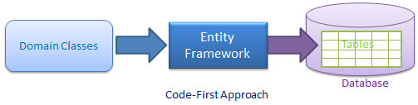

Trong cách tiếp cận Code-First, người lập trình tập trung vào miền của ứng dụng và bắt đầu tạo các lớp cho thực thể miền thay vì thiết kế cơ sở dữ liệu trước rồi tạo các lớp khớp với thiết kế cơ sở dữ liệu.

*Quy trình Code-First :*

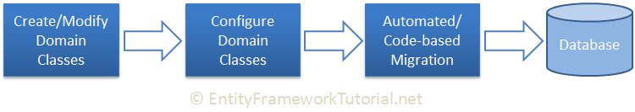

Tạo hoặc sửa đổi các lớp miền 🡪 cấu hình các lớp miền này 🡪 Tạo hoặc cập nhật lược đồ cơ sở dữ liệu.

## Triển khai hệ thống gợi ý

### Hệ thống gợi ý dựa trên sách mà khách hàng đã mua

### Hệ thống gợi ý dựa trên đánh giá sao của khách hàng

## Cài đặt trang web

### Đăng ký, đăng nhập khách hàng

*Đăng ký tài khoản khách hàng:* Các thông tin đăng ký của khách hàng, khách hàng phải nhập các thông tin có dấu “*” và phải đúng định dạng trước khi nhấn nút đăng ký.

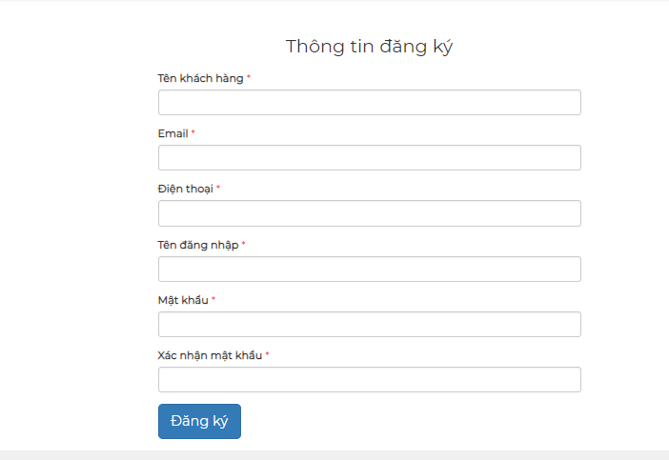

*Đăng nhập trang web:* Khách hàng có thể đăng nhập vào trang web bằng tài khoản đã đăng ký hoặc đăng nhập bằng tài khoản mạng xã hội Facebook.

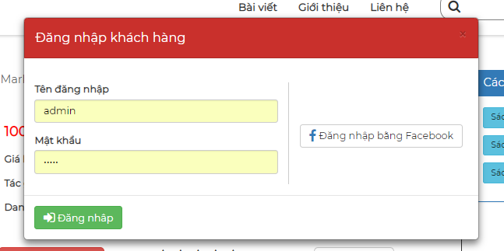

### Menu trang chủ

Hiển thị khi di chuột vào vị trí “Menu sách”. Gồm các danh mục sách cấp 1, cấp 2, danh mục Tác giả, danh mục Nhà xuất bản, Nhà phát hành, click vào đó để truy cập tới sách của từng danh mục đó.

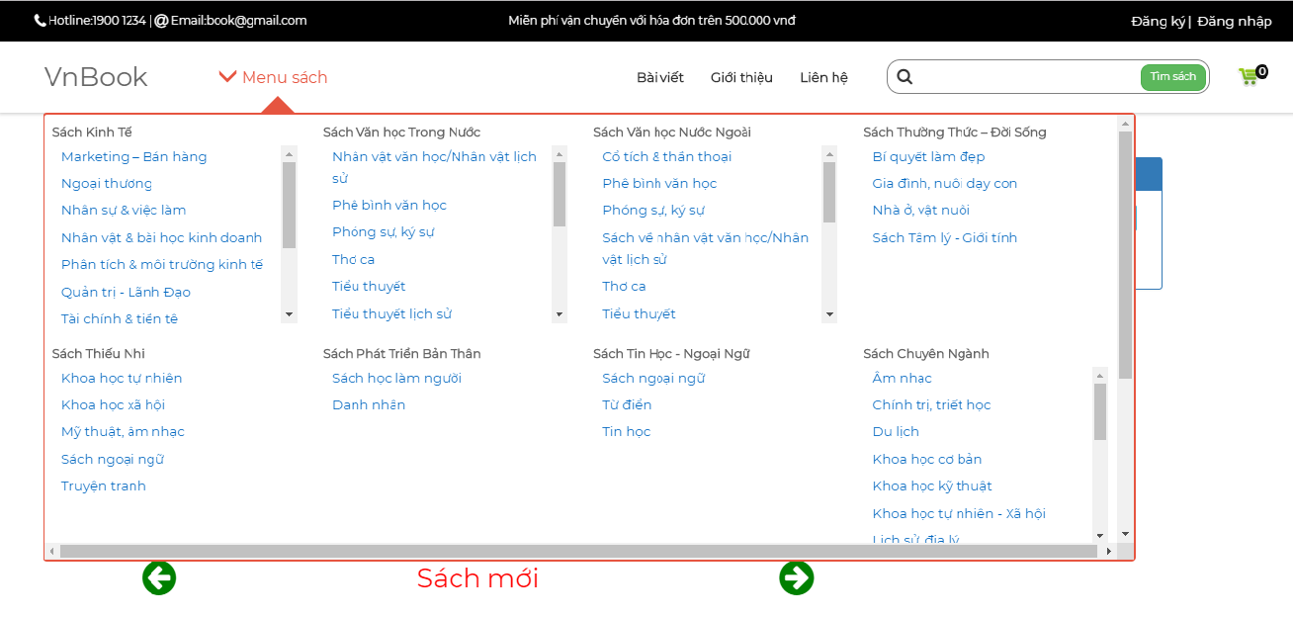

### Trang chủ bán sách

Hiển thị thông tin sách theo tưng nhãn, tag, các sách gợi ý có liên quan thông qua những sách khách hàng đã mua và những sách khách hang đã từng mua, hiện thị các nhãn, tag sách.

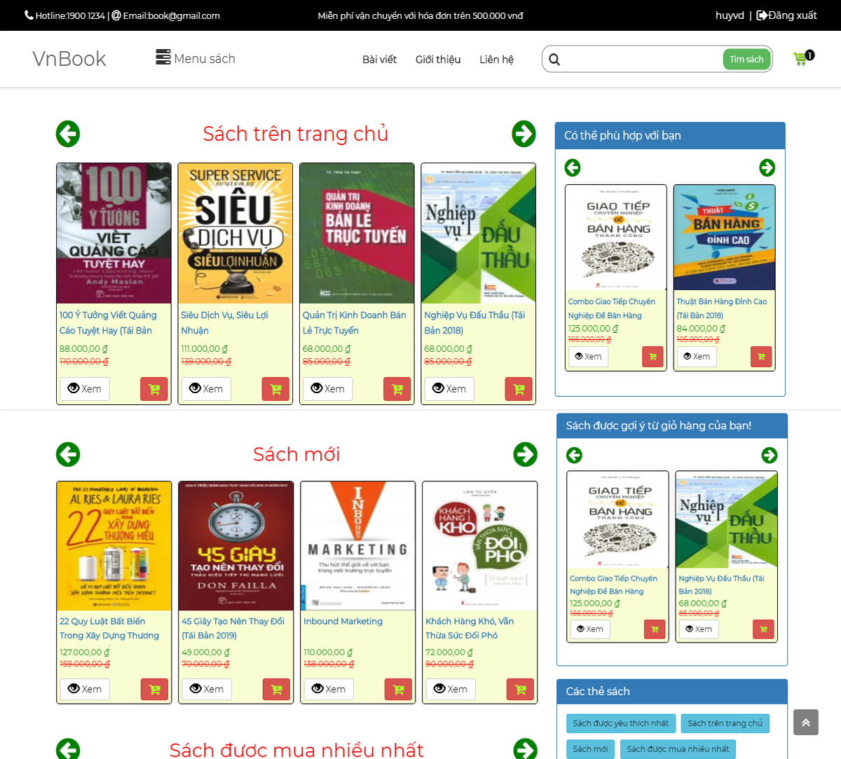

### Trang xem chi tiết sách

Hiển thị thông tin chi tiết của sách, các sản phẩm gợi ý có liên quan tới sách đó cho sách, có các thông tin tương tác của khách hàng như bình luận, điểm đánh giá và lượt thích, khách hàng cũng có thể thực hiện các tương tác đó nếu đăng nhập vào trang web.

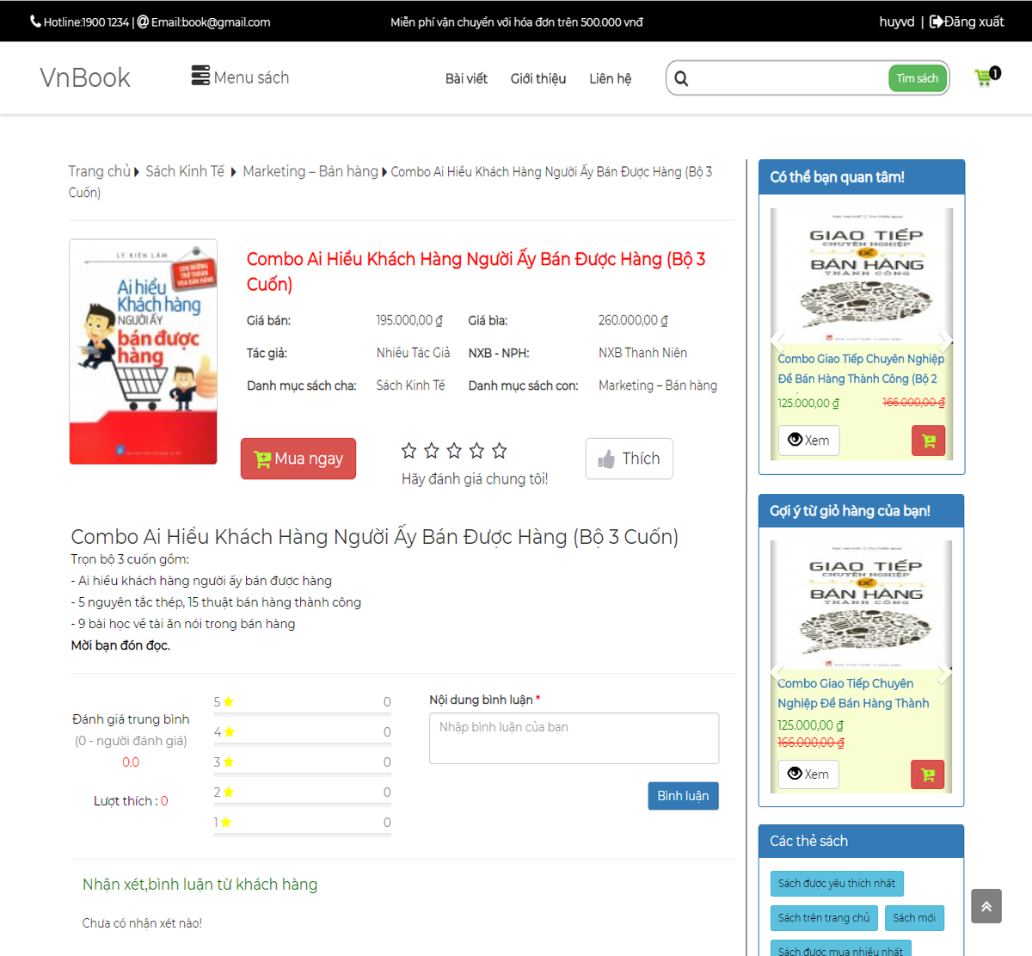

### Giỏ hàng, xác nhận mua sách

Hiển thị thông tin sách trong giỏ hàng, khách hàng có thể thực hiện các thao tác với giỏ hàng như xóa, cập nhật số lượng, nhập đầy đủ thông tin có đánh dấu “*” và xác nhận mua hàng.

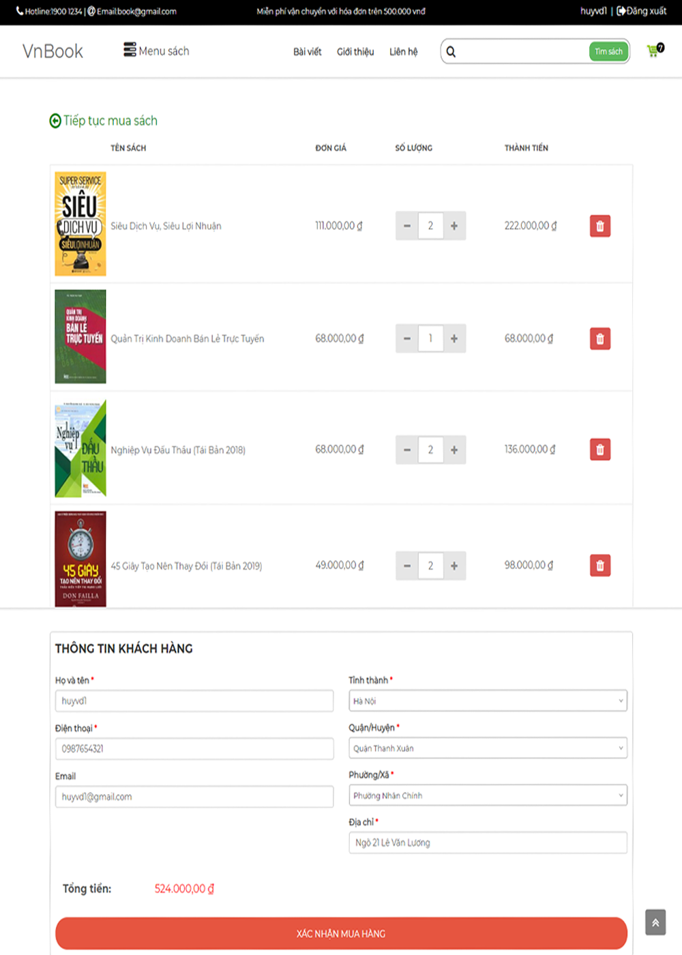

### Trang tin bài viết, tin tức

Hiển thị các bài viết, tin tức. Khách hàng nhấn vào tiêu đề để đọc chi tiết bài viết

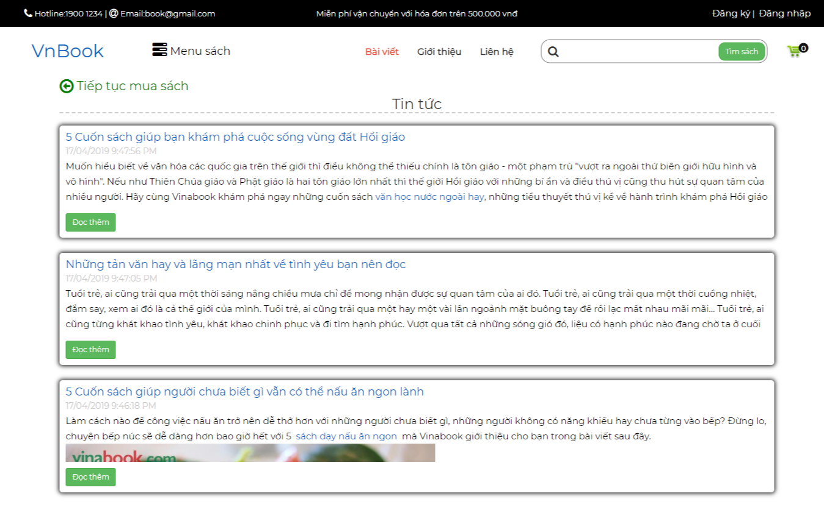

### Quản lý danh mục sách, tác giả, nhà xuất bản, nhà phát hành

***Danh sách danh mục, tác giả, nhà xuất bản, nhà phát hành:*** Hiển thị các danh mục, sắp xếp tìm kiếm, thêm sửa xóa các danh mục.

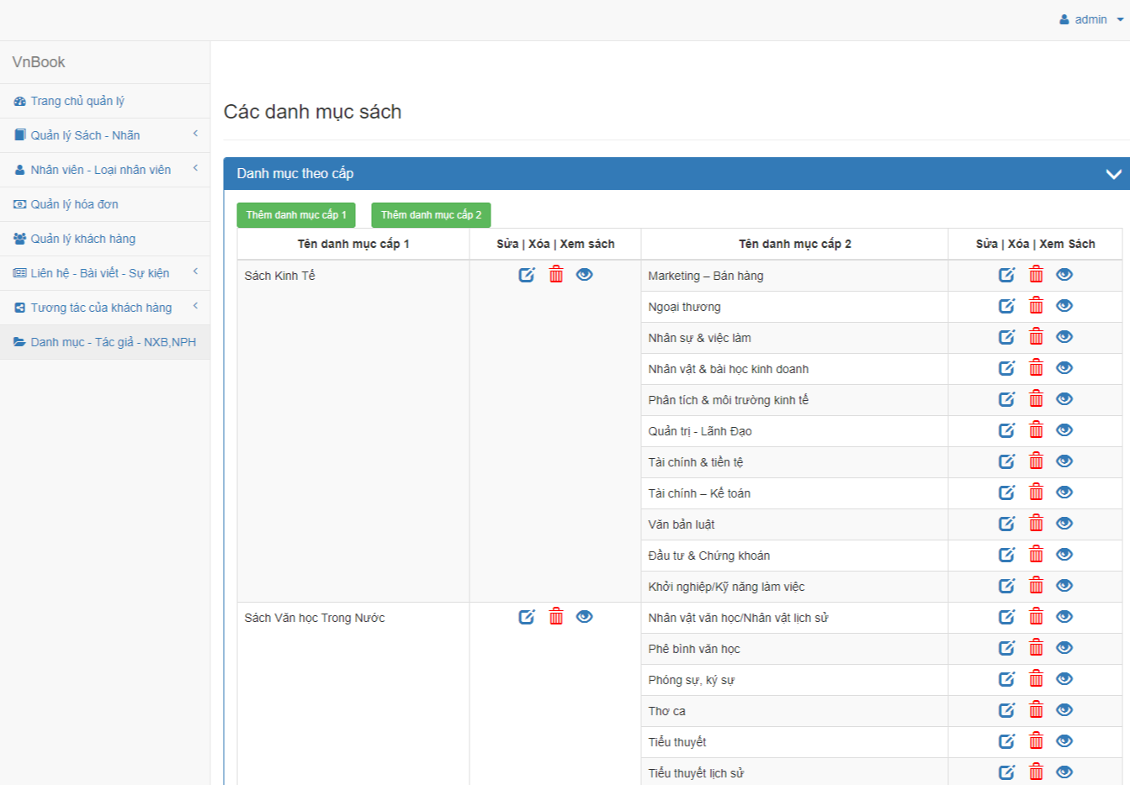

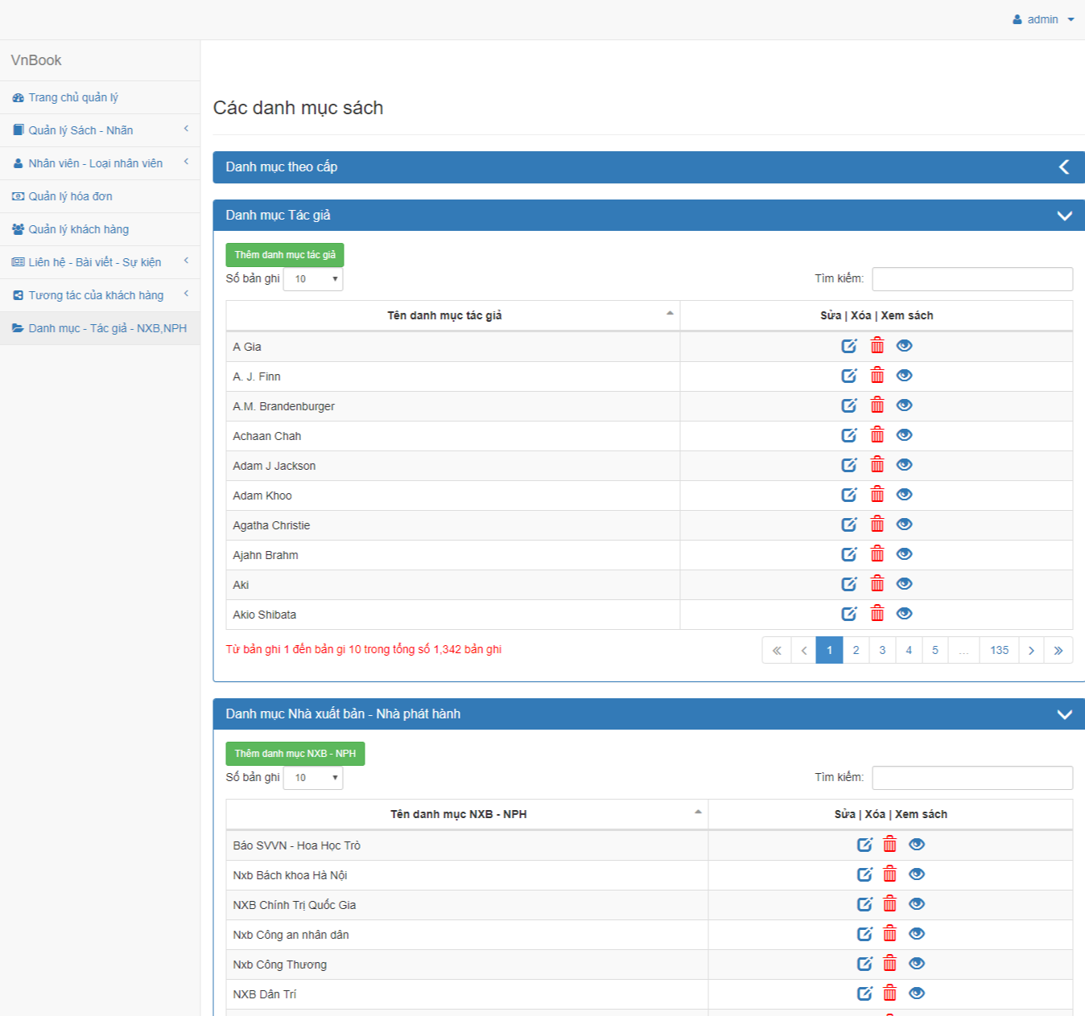

### Quản lý tin bài viết tin tức

***Danh sách bài viết tin tức:*** Hiển thị các bài viết, tin tức đã tạo, nhân viên có thể tìm kiếm, sắp xếp, và các tác vụ thêm sửa xóa.

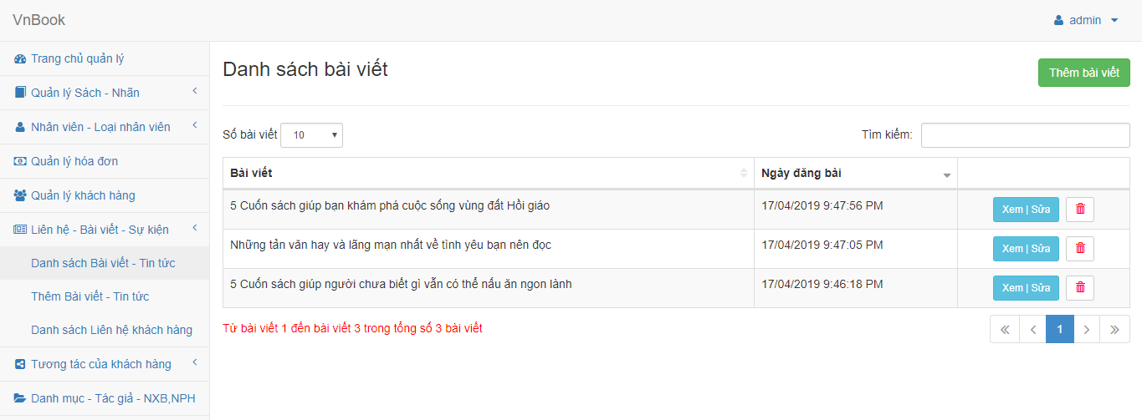

***Thêm bài viết mới:*** Nhân viên thêm bài viết, tin tức mới, nhập đầy đủ thông tin trước khi nhấn nút thêm

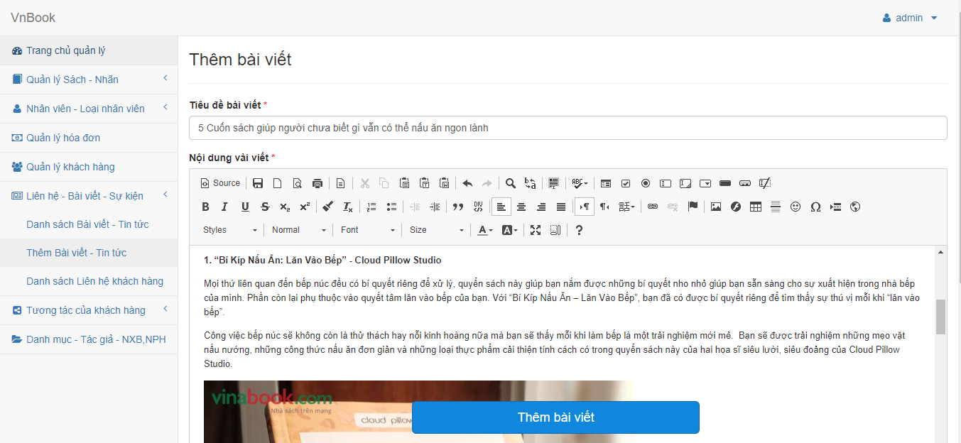

### Quản lý sản phẩm sách

***Danh sách tất cả sách:*** Hiển thị tất cả sách theo trang, nhân viên có thể lựa chọn dạng xem, chọn số sách trên 1 trang, lọc các sách theo điều kiện, các tác vụ thêm sửa, xóa

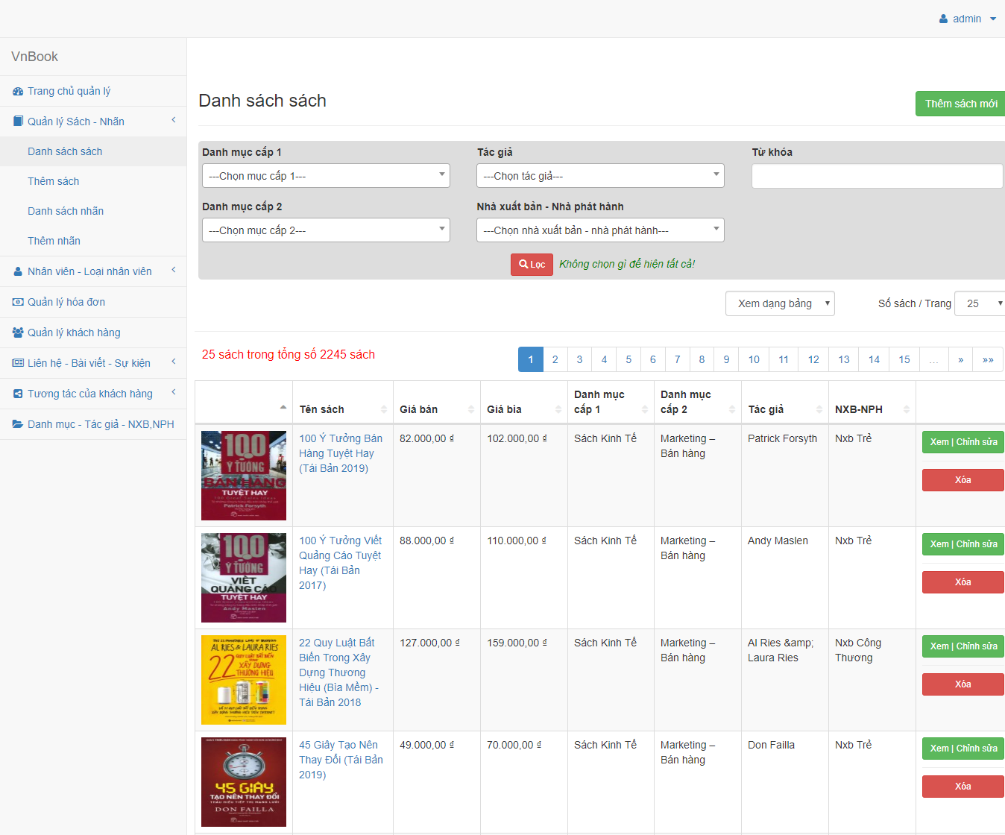

***Thêm sách, sửa thông tin sách*:** Nhân viên nhập đầy đủ các thông thin có đánh dấu “*” và nhập đúng định dạng dữ liệu trược khi thêm hoặc sửa.

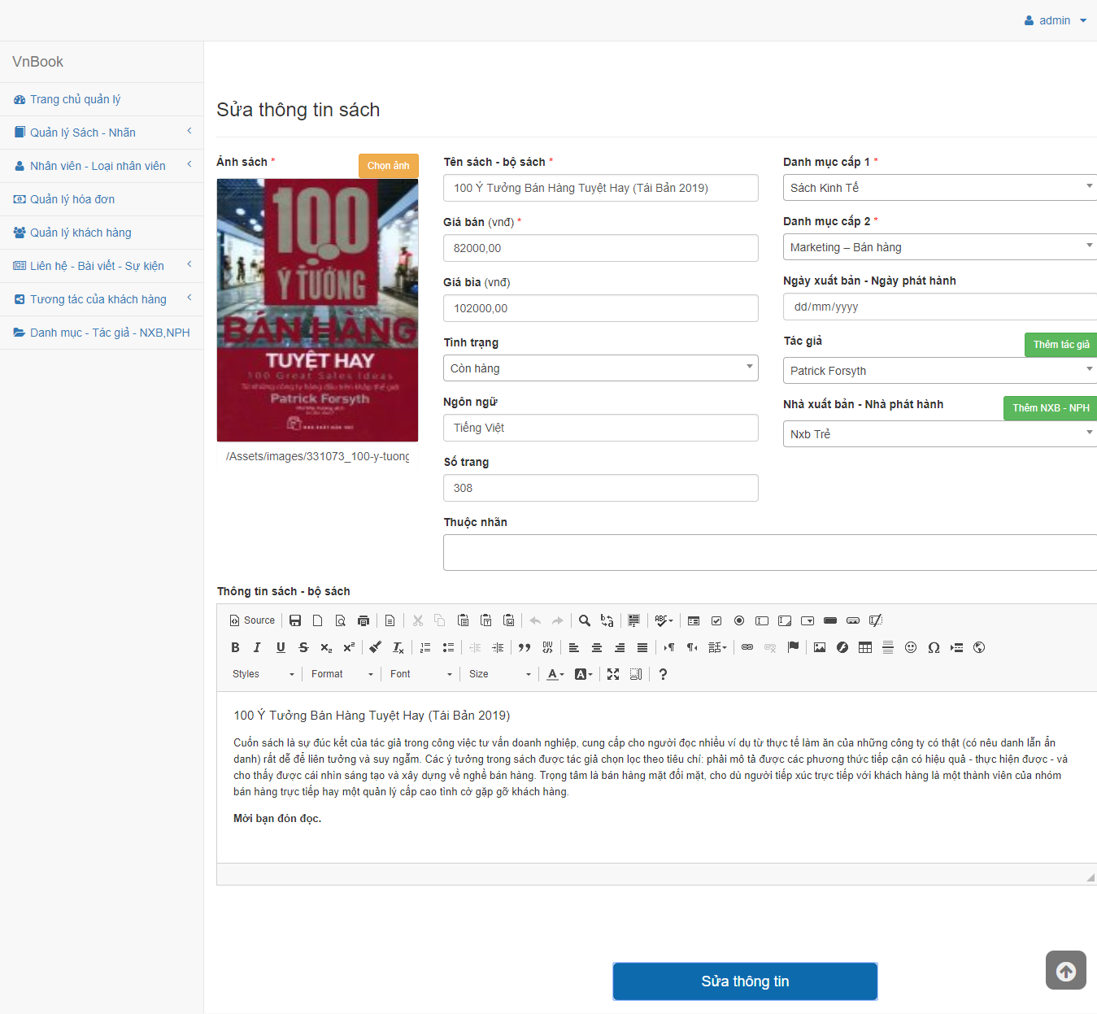

***Xóa sách :*** Hệ thống hỏi xác nhân xóa sách hay không trước khi xóa.

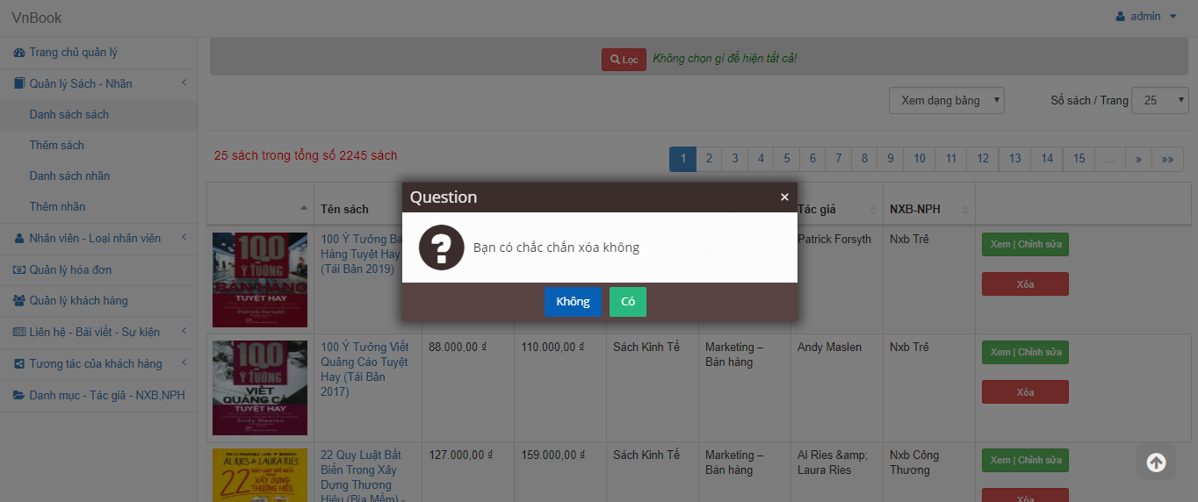

### Quản lý nhãn, tag sách

***Danh sách nhãn, tag:*** Danh sách các nhãn theo trang, tìm kiếm sắp xếp, các tác vụ thêm sửa xóa nhãn, tag.

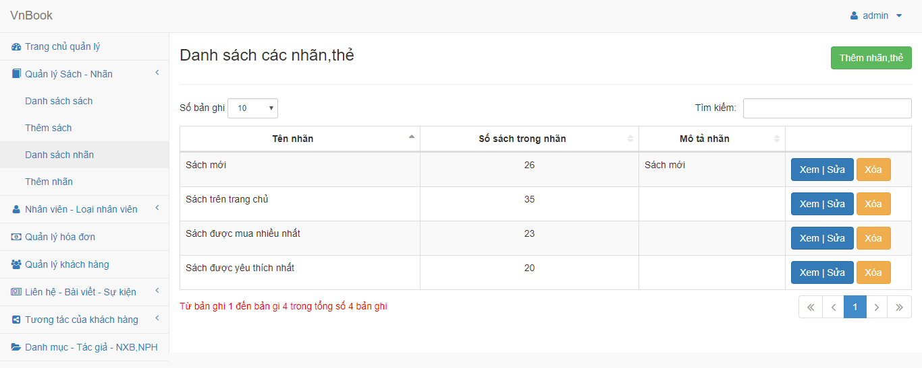

***Thêm, sửa nhãn tag:*** nhập đầy đủ thông tin nhãn, thêm các sách vào nhãn trước khi nhấn nút thêm, sửa.

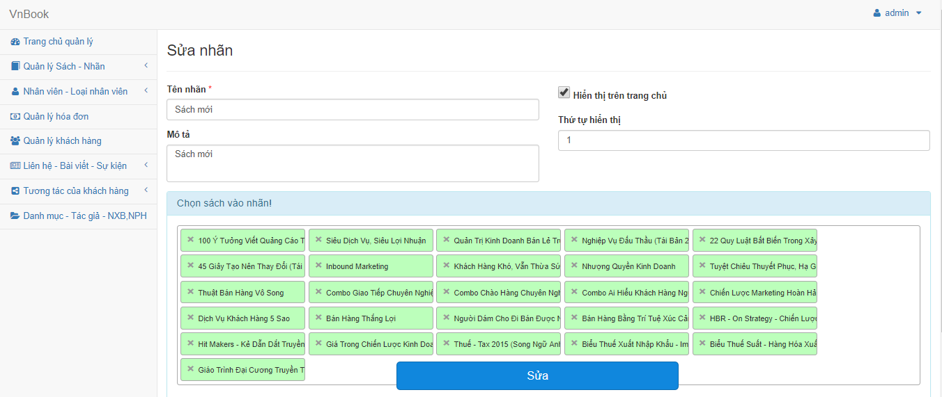

### Quản lý nhân viên

***Danh sách nhân viên:*** Hiển thị danh sách các nhân viên theo trang, các thao tác thêm nhân viên, khóa hoặc mở khóa tài khoản nhân viên, tìm kiếm và sắp xếp.

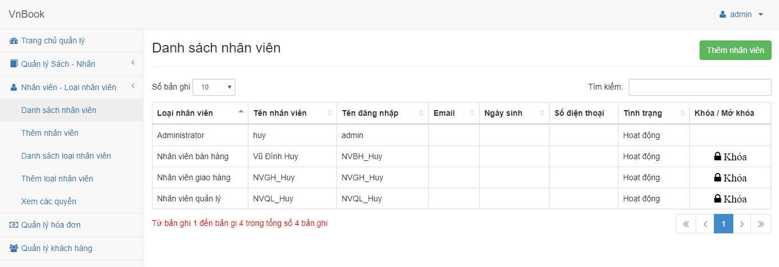

***Thêm, sửa thông tin nhân viên:*** Nhân viên nhập đầy đủ thông tin đánh dấu “*” và đúng định dạng dữ liệu nhân viên mới hoặc nhân viên chỉnh sửa trước khi nhấn nút thêm hoặc sửa.

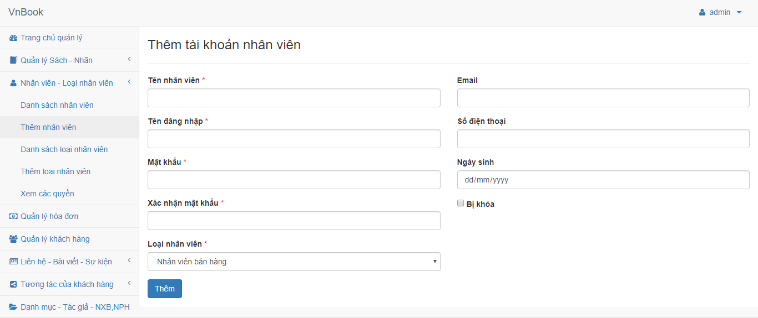

### Quản lý loại nhân viên, quyền nhân viên

***Danh sách loại nhân viên:*** Hiển thị các loại nhân viên theo trang, tìm kiếm sắp xếp, các tác vụ thêm sửa xóa.

***Thêm, sửa loại nhân viên, phân quyền cho loại nhân viên:*** Nhập đầy đủ thông thi loại nhân viên, tích chọn các quyền trước khi nhấn nút thêm hoặc sửa, nếu không tích cái nào thì mặc đinh loại nhân viên đó không có quyền gì.

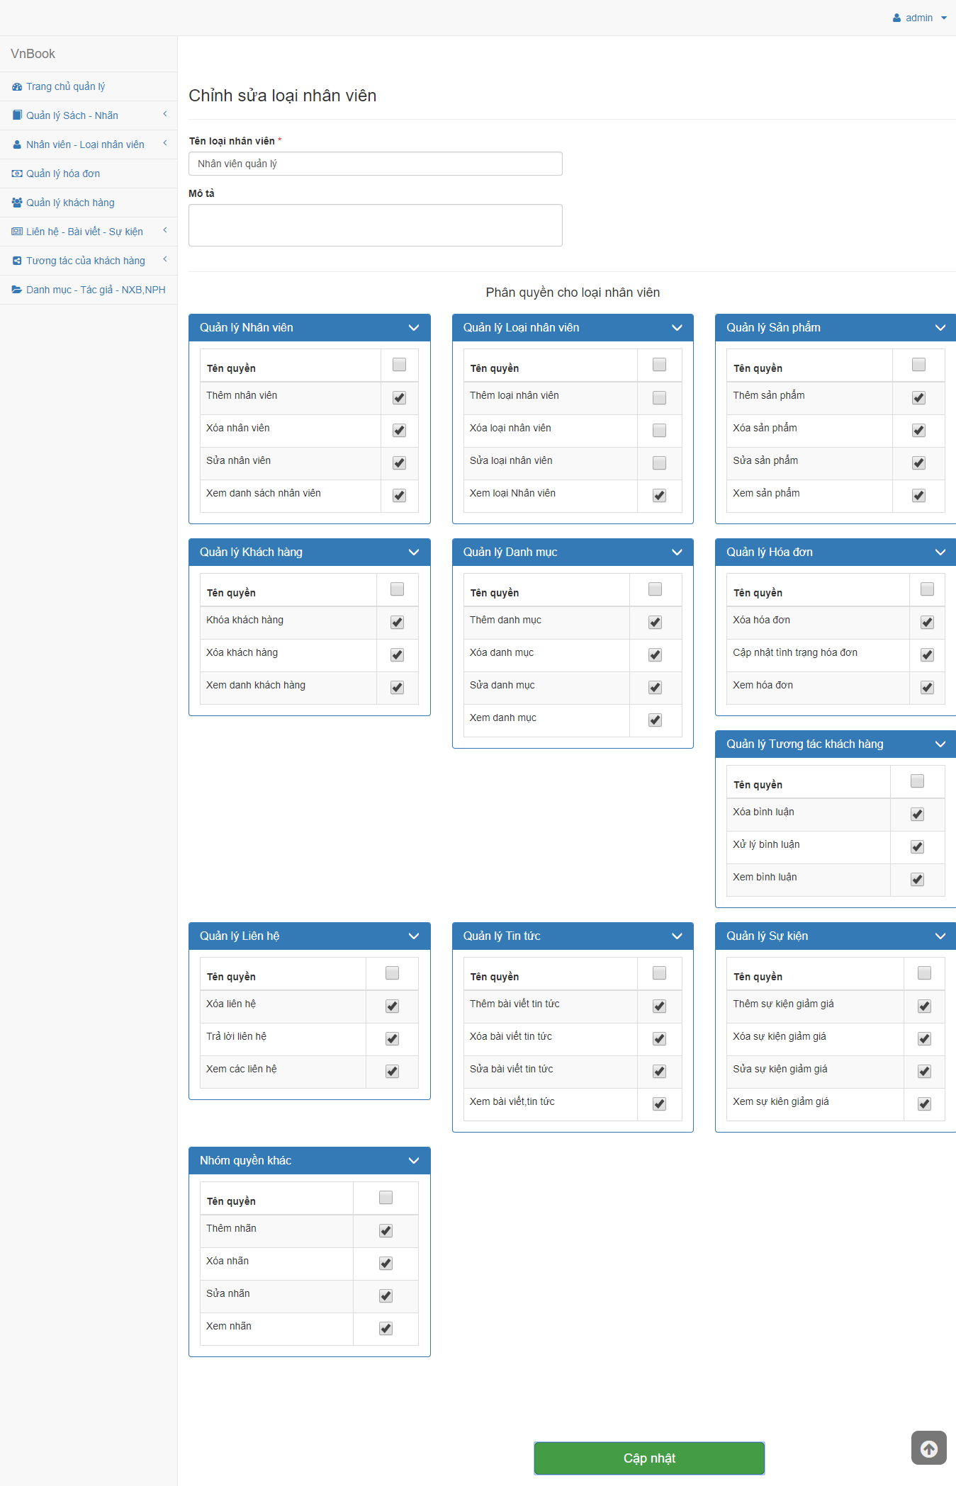

### Quản lý hóa đơn

***Danh sách hóa đơn:*** Hiển thị danh sách hóa đơn theo trang , tình trạng hóa đơn, tìm kiếm, sắp xếp, thay đổi tình trạng hóa đơn và in hóa đơn.

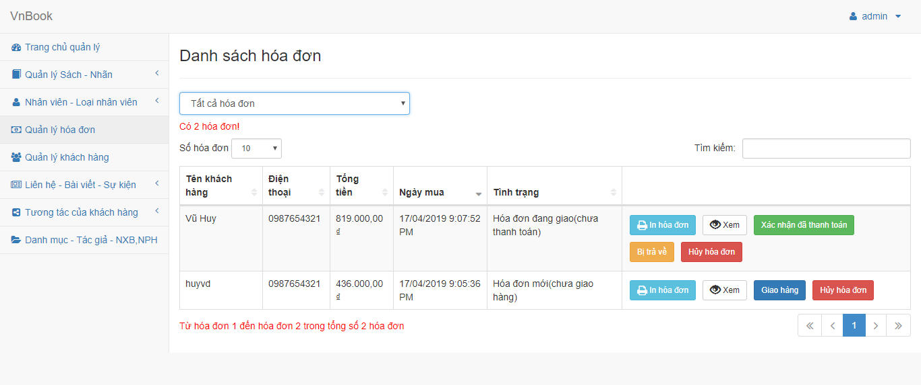

***Hộp thoại xem chi iết hóa đơn:*** Hiện thông tin chi tiết hóa đơn.

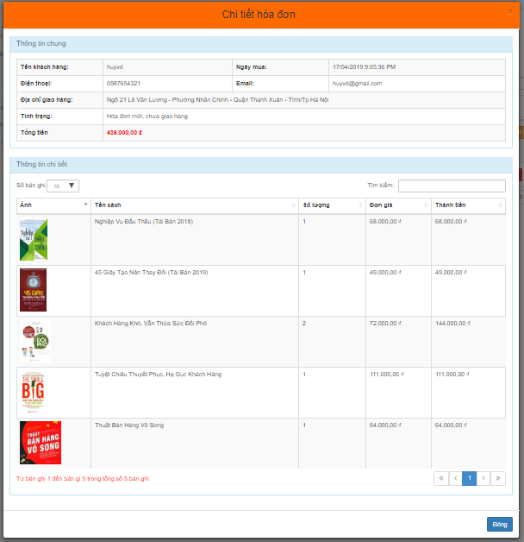

***In hóa đơn ra file PDF***

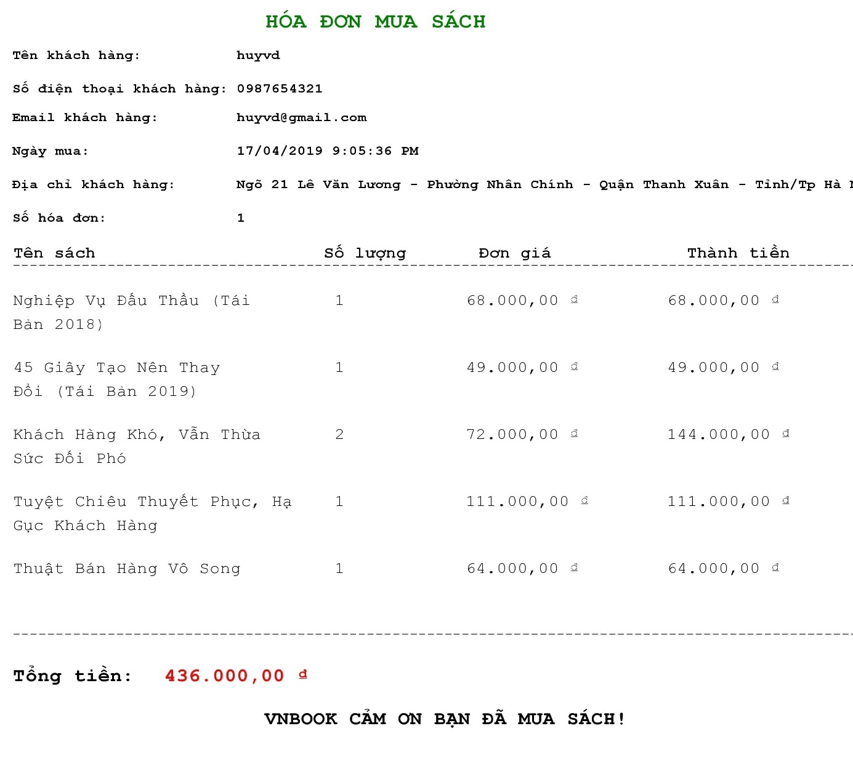

### Quản lý khách hàng

***Danh sách khách hàng:*** Hiển thị thông tin khách hang theo trang, tìm kiếm sắp xếp, khóa / mở khóa tài khoản khách hàng.

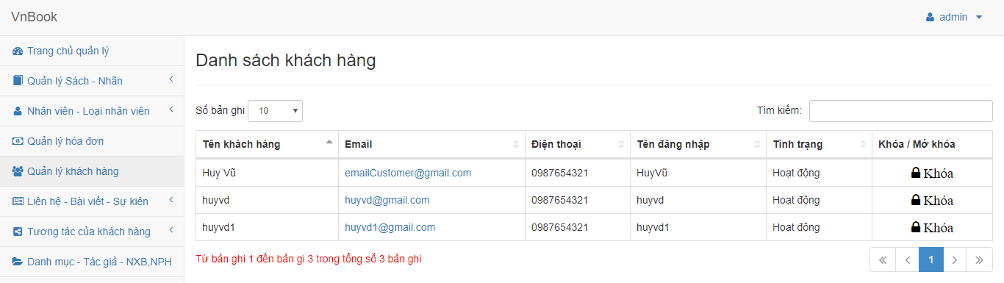

### Quản lý các tương tác khách hàng

***Danh sách các bình luận và phê duyệt bình luận:*** Hiện các bình luận của khách hàng, tìm kiếm , sắp xếp, nhân viên phê duyệt các bình luận như cho phép hiển thị hay không hoặc xóa bình luận.

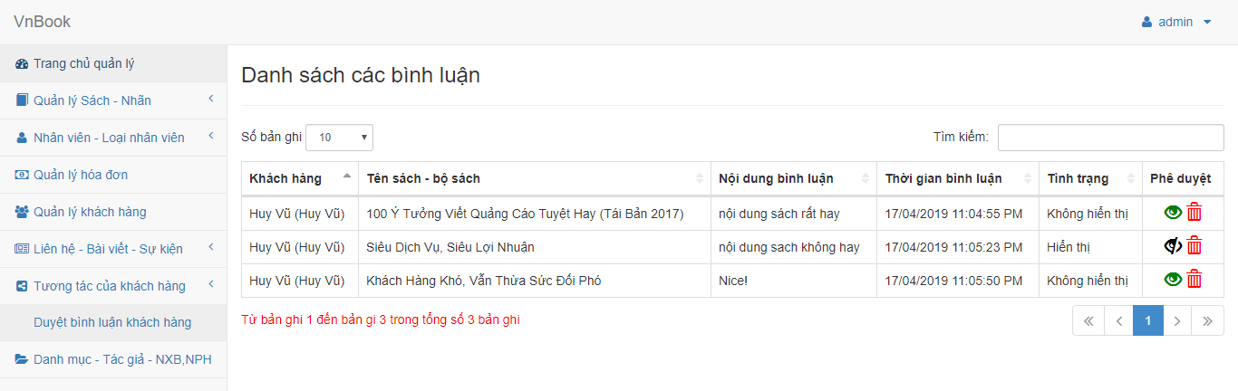

# Tổng kết và đánh giá